INTUBACIÓN TRAQUEAL
DEL PACIENTE CRÍTICO ADULTO
Manual práctico, protocolo periintubación, atlas visual y adéndums interprofesionales (Terapia Respiratoria y Enfermería)
Edición docente 2026
━━━━━━━━━━━━━━━━━━━━━━━━━━━━━━━━━━
Coordinación académica
Dr. Alberto Juan López Bascope
Anestesia/Medicina Crítica/Medicina de Aviación/Terapia Respiratoria
Dr. Javier Márquez Gutiérrez de Velasco
Anestesia/Anestesia Cardio-Vascular
Material para Curso Internacional de Manejo de la Vía Aérea
en el Paciente Crítico
Actualización bibliográfica: julio de 2026

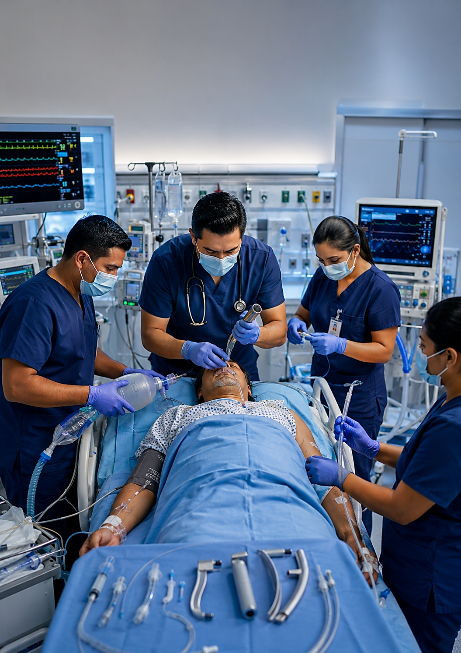

Nota editorial, alcance y uso
Este documento integra tres partes: (I) un protocolo práctico para la intubación traqueal del paciente crítico adulto; (II) un atlas visual de algoritmos para docencia, simulación y aplicación clínica; y (III) dos adéndums interprofesionales sobre la participación de Terapia Respiratoria y Enfermería de Cuidados Críticos. Su objetivo es facilitar una preparación estructurada, mejorar el éxito al primer intento y reducir hipoxemia, colapso hemodinámico e intubación esofágica no reconocida.
Las recomendaciones proceden de guías, ensayos clínicos, estudios observacionales y revisiones aportadas por el coordinador académico, complementadas con literatura primaria y guías vigentes hasta julio de 2026. Cuando la evidencia es insuficiente, el texto identifica la conducta como razonamiento fisiológico o práctica individualizable.
Uso y adaptación institucional
No sustituye la valoración clínica, el entrenamiento práctico, las instrucciones de uso de los dispositivos ni los protocolos locales. Las dosis son orientativas y deben ajustarse a fisiología, edad, peso de dosificación, comorbilidades y disponibilidad de fármacos. La intubación y el acceso frontal de emergencia deben ser realizados por personal capacitado.

Derechos y distribución
Las láminas del atlas son rediseños docentes originales basados en las fuentes citadas; no son reproducciones facsimilares de figuras editoriales. Esto facilita su distribución en un curso, pero las marcas, nombres de guías y referencias pertenecen a sus autores y organizaciones.

Cómo utilizar este manual
- Para preparar un protocolo hospitalario: utilizar la Parte I y adaptar roles, fármacos, equipo, activación de ayuda y acceso frontal.
- Para enseñanza: utilizar la Parte II como secuencia de láminas y vincular cada algoritmo con estaciones de simulación.
- Para trabajo interprofesional: utilizar la Parte III para asignar responsabilidades, diseñar simulaciones y adaptar competencias a la normativa local.
- Para la práctica: imprimir la lista de chequeo y mantenerla en el carro de vía aérea o en el área de reanimación.
- Para auditoría: registrar éxito al primer intento, hipoxemia grave, hipotensión, paro, intubación esofágica, número de intentos y uso de capnografía.

Contenido
PARTE I. Protocolo práctico
1. Principios y objetivos de seguridad
2. Organización del equipo
3. Valoración preintubación
4. Monitoreo
5. Posición
6. Pre-oxigenación y oxigenación transintubación
7. Optimización hemodinámica
8. Equipo y preparación del lugar
9. Farmacología
10. Ejecución de la intubación
11. Alternativas ante fracaso
12. Confirmación y aseguramiento
13. Manejo posintubación
14. Escenarios especiales
15. Listas de chequeo
16. Documentación y calidad
PARTE II. Atlas visual de algoritmos
Bibliografía esencial
PARTE III. Adéndums interprofesionales
A. Participación del profesional en Terapia Respiratoria
B. Participación de Enfermería de Cuidados Críticos

PARTE I
PROTOCOLO PRÁCTICO DE INTUBACIÓN
DEL PACIENTE CRÍTICO ADULTO
PREPARAR · OXIGENAR · PERFUNDIR · INTUBAR · CONFIRMAR · ESTABILIZAR

1. Principios y objetivos de seguridad
La intubación del paciente crítico es una intervención fisiológica y no sólo técnica. La sedación, la pérdida de respiración espontánea, el bloqueo neuromuscular, la apnea y el inicio de presión positiva pueden convertir una reserva cardiopulmonar frágil en hipoxemia profunda, hipotensión, falla ventricular derecha o paro cardiaco, incluso cuando el tubo se coloca con facilidad.
En INTUBE, 42.6% de las intubaciones se acompañaron de inestabilidad cardiovascular, 9.3% de hipoxemia grave y 3.1% de paro cardiaco. Esta frecuencia obliga a tratar la intubación como un procedimiento de reanimación con una fase previa, una fase técnica y una fase posintubación [2,11].
Principio rector
La prioridad es mantener oxigenación y perfusión. El tubo es el medio, no el objetivo aislado.

1.1 Objetivos operativos
- Reconocer la vía aérea anatómicamente difícil y la fisiológicamente difícil.
- Corregir o amortiguar hipoxemia, shock, acidosis y falla ventricular derecha antes de inducir, cuando el tiempo lo permita.
- Lograr éxito al primer intento mediante posición, preparación, videolaringoscopia y operador adecuado.
- Mantener oxígeno durante toda la secuencia y ventilar cuando el riesgo de hipoxemia supera el riesgo de insuflación gástrica.
- Confirmar el tubo mediante capnografía con onda sostenida y excluir activamente posición esofágica.
- Estabilizar ventilación, hemodinámica, analgesia y sedación durante los primeros minutos posintubación.

1.2 Diez reglas de supervivencia
- La intubación comienza antes de administrar el inductor.
- Una anatomía fácil no protege contra el colapso fisiológico.
- El mejor intento debe ser el primero.
- No inducir sin planes de rescate físicamente disponibles.
- No confiar en una SpO₂ de 100% como demostración de reserva suficiente.
- No esperar a que aparezca hipotensión para preparar soporte vasopresor.
- No repetir una maniobra fallida sin cambiar algo relevante.
- Reoxigenar entre intentos y limitar su duración.
- Sin CO₂ exhalado sostenido, considerar posición incorrecta hasta demostrar lo contrario.
- La intubación termina cuando el paciente está oxigenado, ventilado, perfundido, sedado y estable.

2. Organización del equipo y del procedimiento
Una intubación crítica segura requiere liderazgo explícito, funciones asignadas y comunicación cerrada. El intubador no puede vigilar simultáneamente la glotis, la SpO₂, la presión, el tiempo y la preparación del ventilador. Una persona debe dedicarse al monitor y otra a la oxigenación.

2.1 Equipo humano recomendado
Función | Responsabilidades esenciales
Líder | Define planes A–D, límites de intentos, prioridad fisiológica y momento de abandonar una técnica.
Operador principal | Realiza la laringoscopia y solicita maniobras concretas. No administra medicamentos.
Oxigenación/ventilación | Preoxigenación, sello de mascarilla, PEEP, BVM, dispositivo supraglótico, ventilador y capnografía.
Fármacos/hemodinámica | Accesos, inductor, bloqueador, vasopresores, fluidos y PA.
Asistente de vía aérea | Succión, bougie/estilete, manipulación laríngea externa, cuff y fijación.
Monitor/cronómetro | Anuncia SpO₂, MAP, ritmo, tiempo de apnea e intentos.
Respaldo experto | Disponible precozmente ante dificultad anticipada o primer intento fallido.
Registro | Documenta evaluación, dosis, dispositivos, intentos, complicaciones y confirmación.

2.2 Pausa de seguridad de 30–60 segundos
Ejemplo de briefing
“Paciente con hipoxemia y shock. Plan A: videolaringoscopio con guía. Plan B: dispositivo supraglótico. Plan C: ventilación con mascarilla a dos manos. Plan D: acceso frontal. Capnografía probada, vasopresor en curso y sedación posintubación lista. Se detendrá el intento si desciende rápidamente la SpO₂, cae la MAP o no existe progresión.”

Debe existir un límite explícito de intentos. Cada nuevo intento requiere un cambio de operador, posición, dispositivo, pala, guía, succión o estrategia. El número exacto puede adaptarse al algoritmo institucional; lo importante es evitar una espiral de laringoscopias repetidas que consuma oxígeno y cause trauma.

3. Valoración preintubación

3.1 Confirmar indicación, urgencia y reversibilidad
- ¿La vía aérea debe asegurarse ahora o existe tiempo para optimizar durante minutos?
- ¿La ventilación no invasiva, HFNO, aspiración, broncodilatadores o reversión de una causa pueden estabilizar temporalmente?
- ¿Existe obstrucción superior que haga peligrosa la pérdida de respiración espontánea?
- ¿La estrategia apropiada es RSI modificada, intubación programada o técnica despierta?
- ¿Existen límites terapéuticos o decisiones anticipadas de reanimación?
No debe diferirse una intubación inevitable hasta que el paciente llegue a un estado agónico. La optimización es una intervención con objetivo y plazo, no una demora indefinida.

3.2 Evaluación anatómica rápida
- Apertura oral, incisivos, lengua, distancia tiromentoniana y movilidad cervical.
- Obesidad, cuello corto, edema, tumor, infección, radioterapia o cirugía cervical.
- Trauma facial o cervical, dentadura frágil y limitación para posicionar.
- Sangre, vómito, secreciones, estridor o distorsión de la anatomía.
- Antecedentes documentados de intubación o ventilación difícil.
MACOCHA integra Mallampati III–IV, apnea obstructiva, movilidad cervical reducida, apertura oral menor de 3 cm, coma, hipoxemia grave y operador no anestesiólogo. Es útil para anticipar dificultad técnica en UCI, pero no identifica por sí solo el riesgo de colapso fisiológico [9].

3.3 Evaluación fisiológica: CRASH
Dominio | Indicadores prácticos | Riesgo durante la intubación
C - Consumo elevado | Fiebre, sepsis, agitación, trabajo respiratorio alto, embarazo, obesidad. | Reserva de oxígeno se agota con rapidez.
R - Ventrículo derecho | HTP, embolia pulmonar, SDRA, dilatación/disfunción VD en POCUS. | Caída de precarga y aumento de poscarga con apnea/PPV.
A - Acidosis | pH bajo, respiración compensatoria intensa, PaCO₂ esperada baja. | La apnea aumenta CO₂ y puede precipitar paro.
S - Saturación/reserva | SpO₂ baja pese a FiO₂ alta, shunt, P/F bajo, baja FRC. | Desaturación rápida y poco margen de rescate.
H - Hipotensión | PAS <90, MAP baja, índice de shock >0.8–0.9, vasopresores. | Simpaticólisis y PPV precipitan colapso.

3.4 Evaluación situacional
- Riesgo de aspiración: vómito activo, hemorragia digestiva, obstrucción intestinal, distensión gástrica.
- Entorno: espacio, iluminación, altura de cama, acceso a ambos lados y funcionamiento del aspirador.
- Disponibilidad real de videolaringoscopio, segunda pala, tubo menor, guía, supraglótico y kit FONA.
- Experiencia del operador y tiempo para convocar ayuda.
- Capacidad de despertar al paciente si fracasa la intubación: en el crítico con indicación irreversible, a menudo no es una opción.

3.5 Elegir estrategia: RSI, modificada o despierta
Estrategia | Cuándo considerarla | Claves
RSI modificada | Mayoría de intubaciones críticas con riesgo de aspiración y desaturación. | Inductor + NMBA; oxígeno continuo; ventilación suave si el riesgo de hipoxemia es alto.
Programada/semi-electiva | Existe tiempo para POCUS, línea arterial, optimización y respaldo experto. | Preparación completa y plan de extubación/posintubación.
Despierta | Ventilación con mascarilla/SGA probablemente difícil, lesión obstructiva, anatomía crítica o fisiología que no tolera apnea. | Anestesia tópica, sedación mínima, respiración espontánea, operador experto y FONA preparado.
Preoxigenación asistida con medicación | Agitación o delirium impiden tolerar mascarilla/NIV/HFNO. | Ketamina u otra sedación titulada; preservar respiración y completar preparación antes de inducir.

4. Monitoreo y accesos
El monitoreo debe detectar tres amenazas: hipoxemia, colapso circulatorio e intubación esofágica. Debe colocarse antes de comenzar la preoxigenación y mantenerse durante los primeros minutos posintubación.
Monitor | Requisito práctico | Comentarios
SpO₂ + pletismografía | Continua, con onda visible y calidad de señal. | En shock puede existir retraso o señal periférica deficiente.
ECG | Continuo. | La bradicardia o arritmia puede anticipar deterioro; verificar pulso y PA.
Presión arterial | Ciclo cada 1 minuto durante inducción y estabilización, o invasiva si ya está disponible. | No retrasar una intubación urgente para colocar línea arterial.
Capnografía con onda | Equipo probado y listo antes de inducir. | Método central para excluir posición esofágica.
Cronómetro | Inicio con el inductor; anunciar tiempo e intentos. | Permite limitar apnea y laringoscopia prolongada.
FeO₂ | Cuando el sistema permite medirla. | Evalúa desnitrogenación mejor que SpO₂ aislada.
ORI | Opcional si está integrado y el equipo conoce su interpretación. | Alerta de tendencia; no valida por sí solo preoxigenación ni evita hipoxemia.
POCUS | Según disponibilidad y tiempo. | Función LV/VD, congestión, neumotórax y tolerancia a fluidos.

Comunicación del monitor
La persona asignada debe anunciar valores y tendencia: “SpO₂ 96% estable; MAP 61 y descendiendo; 30 segundos de apnea”. La información debe conducir a una acción, no limitarse a describir números.

5. Posición

5.1 Paciente general
- Elevar cabeza y torso en posición semi-Fowler, siempre que la hemodinámica y la lesión permitan.
- Ajustar la altura de la cama al operador y permitir acceso para BVM y succión.
- Alinear ejes de forma funcional, sin perseguir una posición rígida cuando se usa videolaringoscopia.
- Preparar descenso rápido de cabecera si fuera necesario para RCP o acceso frontal.

5.2 Obesidad
- Posición rampa o head-elevated laryngoscopy position.
- Elevar hombros, cabeza y torso hasta aproximar oído y escotadura esternal en el mismo plano horizontal.
- Combinar con NIV/PEEP y mantener oxígeno nasal durante laringoscopia.
- Evitar que la cabeza quede hiperflexionada y comprobar espacio para introducir la pala.

5.3 Sospecha de lesión cervical
- Estabilización manual en línea y mínima manipulación necesaria.
- Videolaringoscopio y guía preparados.
- Retiro de la porción anterior del collar según protocolo local, manteniendo estabilización.
- No forzar extensión ni posición de olfateo.

6. Preoxigenación y oxigenación transintubación
La preoxigenación busca desnitrogenar, aumentar la reserva pulmonar y corregir parcialmente atelectasia y shunt. Una SpO₂ de 100% no garantiza una reserva adecuada; importa el dispositivo, el sello, la FiO₂ real, la PEEP y la fisiología subyacente.

6.1 Selección del método
Escenario | Método preferente | Configuración práctica
Hipoxemia grave o P/F <150 | NIV | FiO₂ 1.0; PEEP 5–10 cmH₂O; soporte inspiratorio para disminuir trabajo; 3–5 min si es posible.
Laringoscopia difícil prevista o intolerancia a mascarilla | HFNO | 40–60 L/min o máximo tolerado; FiO₂ 1.0; mantener durante laringoscopia.
Sin hipoxemia grave | Mascarilla con reservorio o BVM | Flujo suficiente; sello real; añadir válvula PEEP cuando corresponda.
Agitación | Preoxigenación asistida con medicación | Sedación titulada que preserve ventilación; monitorización completa.
Obesidad | NIV/PEEP + posición rampa | HFNO adicional si no compromete el sello.
Vía aérea contaminada | BVM/NIV sólo si se puede controlar | Dos aspiradores y técnica de succión continua; priorizar limpieza y oxigenación.

PREOXI demostró menos hipoxemia con NIV que con mascarilla de oxígeno: 9.1% frente a 18.5% para SpO₂ <85% [3]. Este resultado respalda NIV como primera opción cuando existe hipoxemia y el paciente la tolera. La SCCM sugiere NIPPV en hipoxemia grave y HFNO cuando se anticipa laringoscopia difícil [1].

6.2 Ventilación después de la inducción
En el paciente crítico, RSI no siempre significa apnea absoluta. El estudio PreVent mostró que la ventilación con bolsa-mascarilla entre inducción y laringoscopia redujo hipoxemia grave sin demostrar un aumento claro de aspiración [4].
- Usar técnica a dos manos, cánula orofaríngea y presión mínima eficaz.
- Añadir PEEP y observar expansión torácica.
- Evitar insuflación agresiva y frecuencia excesiva.
- Individualizar en vómito activo, obstrucción intestinal, hemorragia digestiva o contaminación no controlada.
- La hipoxemia grave también es una amenaza inmediata; equilibrar riesgos.

6.3 Oxigenación apneíca
Puede mantenerse cánula nasal convencional o HFNO durante laringoscopia. Es un complemento y no sustituye ventilación en shunt importante, obesidad extrema, apnea prolongada o consumo elevado. El ORi, si está disponible, puede mostrar descenso de la reserva antes que la SpO₂, pero no debe retrasar reoxigenación.

6.4 Criterios para interrumpir un intento
- SpO₂ descendente o deterioro rápido, aunque aún no haya llegado a 90%.
- MAP o presión sistólica en caída significativa.
- Bradicardia, arritmia o disminución brusca de ETCO₂.
- Laringoscopia prolongada sin progreso.
- Sangrado o contaminación que impiden visión y ventilación.

7. Optimización hemodinámica
La inducción elimina parte del tono simpático que sostiene perfusión; la apnea añade hipoxemia, hipercapnia y acidosis; la presión positiva reduce retorno venoso y puede aumentar la poscarga del ventrículo derecho. La prevención debe ser proactiva, pero no existe evidencia para una intervención única universal [1,6,11].

7.1 Objetivos prácticos
- Reconocer shock y fisiología dominante antes de administrar fármacos.
- Evitar exposición a PAS <90 mmHg o MAP claramente insuficiente; individualizar meta.
- Preparar norepinefrina u otro vasopresor antes de inducir cuando existe hipotensión o tendencia descendente.
- No administrar bolo de fluidos rutinario: valorar respuesta y tolerancia.
- Reducir la dosis de inductor en fragilidad y shock, sin omitir hipnosis cuando se usa bloqueo neuromuscular.
- Reevaluar inmediatamente después de iniciar ventilación positiva.

7.2 Fluidoterapia
PREPARE II no mostró reducción global del colapso cardiovascular con un bolo rutinario de cristaloide [6]. La decisión debe basarse en causa de shock, respuesta a volumen y tolerancia a fluidos.
Hallazgo | Conducta
Hipovolemia o hemorragia probable | Fluido dirigido o hemoderivados según la causa; control de la fuente.
PLR o evaluación dinámica compatible con respuesta | Administrar volumen prudente y reevaluar.
Congestión, edema pulmonar, B-lines o falla VD | Evitar bolos indiscriminados; priorizar vasopresor/inotrópico y ajustes ventilatorios.
Sin evidencia de respuesta | No usar fluidos como reflejo automático.

7.3 Vasopresores
- Norepinefrina es una opción habitual en vasoplejía y shock séptico; iniciar o titular antes de inducir cuando la presión es insuficiente.
- Epinefrina puede ser apropiada en shock profundo, bradicardia con bajo gasto, anafilaxia o peri-paro.
- Fenilefrina puede aumentar presión en vasodilatación con taquicardia y función ventricular preservada, pero puede disminuir gasto cardiaco.
- Los bolos vasopresores requieren diluciones estandarizadas, etiquetado y personal entrenado; no sustituyen una infusión en shock persistente.
- La evidencia para una infusión profiláctica universal sigue en evolución; la SCCM considera insuficiente la evidencia para preferir vasopresores o fluidos de manera general [1].

7.4 Falla ventricular derecha
- Sostener presión sistémica para perfusión coronaria del VD.
- Evitar hipoxemia, hipercapnia y acidosis, que aumentan resistencia vascular pulmonar.
- Mantener la mínima presión media de vía aérea compatible con oxigenación.
- Evitar volumen excesivo y valorar inotrópico cuando existe bajo gasto.
- Usar POCUS para función VD/LV, septum, congestión y diagnósticos alternativos.

7.5 Acidosis metabólica grave
- Minimizar el intervalo apneíco y considerar una técnica que conserve ventilación espontánea.
- No reducir la ventilación minuto durante la preoxigenación.
- Preparar el ventilador antes de inducir para aproximar la ventilación minuto previa.
- Obtener gasometría temprana y tratar la causa de la acidosis.
- Evitar sedación gradual que produzca hipoventilación prolongada sin control de la vía aérea.

8. Equipo y preparación del lugar

8.1 Plan A: intubación
- Videolaringoscopio encendido, batería y pantalla comprobadas.
- Pala apropiada y alternativa disponible.
- Tubo principal y uno de menor diámetro; cuff probado.
- Estilete acorde con la geometría de la pala y bougie disponible.
- Lubricante, jeringa, fijador y manómetro de cuff.
- Capnografía lista para conectar inmediatamente.

8.2 Oxigenación y rescate
- Bolsa autoinflable con reservorio, mascarillas y válvula PEEP.
- Cánulas oro/nasofaríngeas cuando sean apropiadas.
- Dispositivo supraglótico de segunda generación, tamaño correcto y lubricado.
- Circuito de NIV/HFNO disponible según escenario.
- Ventilador probado, circuito conectado, alarmas y humidificación preparadas.

8.3 Succión
- Aspirador encendido y presión verificada.
- Yankauer rígido y catéter flexible.
- Segundo sistema de aspiración en sangre o vómito abundante.
- Técnica SALAD practicada por el equipo: succión continua, limpieza del campo y del lente, y control del contenido durante la laringoscopia.

8.4 Acceso frontal de emergencia
- Kit FONA físicamente disponible en la habitación.
- Membrana cricotiroidea identificada antes de inducir en anatomía difícil; marcar o usar ultrasonido si existe tiempo.
- Técnica institucional estandarizada y entrenamiento periódico.
- No depender de un equipo almacenado fuera del área o de personal no convocado.

9. Farmacología
Advertencia de dosificación
Las dosis siguientes son orientativas. Ajustar a edad, fragilidad, shock, obesidad, función cardiaca y protocolo institucional. Verificar peso de dosificación y concentraciones antes de administrar.

9.1 Inductores
Fármaco | Dosis IV orientativa | Ventajas | Precauciones
Etomidato | 0.2–0.3 mg/kg; shock 0.1–0.2 | Inicio rápido y tolerancia hemodinámica relativa. | Mioclonías y supresión adrenal transitoria; no dar corticoide sólo por una dosis.
Ketamina | 1–2 mg/kg; shock 0.5–1 | Broncodilatación, analgesia, frecuente preservación de presión. | Puede causar hipotensión en agotamiento catecolaminérgico; individualizar en isquemia o disección.
Propofol | 1–2 mg/kg; inestabilidad 0.25–0.75 | Inicio rápido y fácil titulación. | Vasodilatación y depresión miocárdica; evitar dosis estándar en shock.
Midazolam | 0.05–0.1 mg/kg | Disponibilidad y amnesia. | Inicio y efecto hemodinámico menos predecibles; no suele ser primera elección para RSI.
Fentanilo, coadyuvante | 0.5–2 µg/kg | Atenúa respuesta simpática. | Puede agravar hipotensión; omitir o reducir en shock.

La SCCM no encontró diferencias concluyentes entre etomidato y otros inductores para mortalidad o hipotensión; por ello, la selección debe ser individualizada. El razonamiento fisiológico y la revisión hemodinámica de 2026 favorecen evitar propofol en dosis convencionales cuando existe riesgo de colapso [1,11].

9.2 Bloqueadores neuromusculares
Fármaco | Dosis RSI | Ventajas | Contraindicaciones/precauciones
Rocuronio | 1.0–1.2 mg/kg IV | Inicio rápido a dosis adecuada; sin hiperpotasemia ni hipertermia maligna. | Parálisis prolongada; asegurar sedación posintubación.
Succinilcolina | 1–1.5 mg/kg IV | Inicio rápido y duración corta. | Hiperpotasemia probable, denervación, quemaduras tardías, miopatías, rabdomiólisis, hipertermia maligna.

La SCCM recomienda administrar un NMBA cuando se usa un hipnótico e indica que rocuronio o succinilcolina son opciones aceptables si no existen contraindicaciones [1]. La corta duración de succinilcolina no garantiza que el paciente crítico pueda volver a respirar antes de desaturar.

9.3 Preoxigenación asistida con medicación
- Indicación: agitación, delirium o combatividad que impiden una estrategia eficaz de oxígeno.
- Preparar todo el equipo antes de sedar.
- Ketamina titulada en pequeñas fracciones es una opción frecuente; no administrar un bolo disociativo completo sin preparación.
- Conservar respiración espontánea y vigilar apnea, hipoventilación o laringoespasmo.
- Convertir a RSI sólo cuando preoxigenación, equipo, personal y planes estén listos.

9.4 Sedación y analgesia posintubación
Debe estar preparada antes de administrar el NMBA. Un paciente paralizado no debe permanecer consciente. Seleccionar propofol, fentanilo, midazolam, dexmedetomidina o ketamina según hemodinámica, objetivos neurológicos y duración prevista; titular y reevaluar.

10. Ejecución de la intubación

10.1 Secuencia práctica
- Confirmar posición, preoxigenación y funcionamiento de aspirador y capnografía.
- Obtener PA inmediatamente antes de inducir y verbalizar planes A–D.
- Iniciar o ajustar vasopresor si está indicado.
- Administrar inductor y, de inmediato, NMBA.
- Iniciar cronómetro y mantener oxígeno nasal/HFNO.
- Ventilar suavemente con BVM si el riesgo de hipoxemia lo justifica.
- Esperar condiciones adecuadas de bloqueo.
- Realizar videolaringoscopia y succionar antes de perder la visión.
- Usar manipulación laríngea externa, estilete o bougie de manera precoz.
- Pasar el tubo, retirar guía, insuflar cuff y conectar capnografía.
- Confirmar CO₂ sostenido, profundidad y ventilación bilateral.
- Fijar, conectar ventilador e iniciar analgesia/sedación.

10.2 Videolaringoscopia
DEVICE mostró éxito al primer intento de 85.1% con videolaringoscopia frente a 70.8% con laringoscopia directa [5]. El beneficio depende de entrenamiento y de la geometría de pala, estilete y tubo.
- No introducir la pala excesivamente profunda; una imagen muy cercana puede impedir el paso del tubo.
- Moldear el estilete para la pala utilizada y retirar parcialmente cuando el tubo entra a la glotis.
- No forzar el tubo contra la pared anterior; rotar o retirar ligeramente la pala.
- El bougie es útil cuando existe visión parcial, pero no debe forzarse ante resistencia.

10.3 Criterios para terminar el intento
- Descenso significativo de SpO₂ o tendencia rápida.
- MAP insuficiente, bradicardia o arritmia.
- Tiempo prolongado sin progreso.
- Contaminación o sangrado que impide visualización.
- Necesidad de cambiar operador o dispositivo.
Conducta al detener
Retirar laringoscopio, reoxigenar, ventilar, recuperar presión y cambiar la estrategia antes del siguiente intento.

11. Alternativas ante fracaso
El fracaso no debe definirse sólo por imposibilidad de introducir el tubo, sino por pérdida de oxigenación. Los planes A–D deben estar anunciados antes de inducir y practicados en simulación.

11.1 Plan A: optimizar intubación
- Corregir posición y altura de cama.
- Cambiar operador, pala o dispositivo.
- Mejorar succión y manipulación laríngea externa.
- Usar estilete o bougie apropiado.
- Reoxigenar completamente antes de repetir.

11.2 Plan B: dispositivo supraglótico
- Insertar dispositivo de segunda generación y confirmar ventilación con capnografía.
- Usarlo como puente para oxigenar y formular una estrategia definitiva.
- Considerar intubación guiada a través del dispositivo sólo con equipo y experiencia apropiados.
- No asumir protección completa contra aspiración.

11.3 Plan C: ventilación con mascarilla
- Técnica a dos manos y segundo operador.
- Cánula orofaríngea/nasofaríngea según caso.
- Relajación neuromuscular adecuada.
- PEEP y presión mínima eficaz.
- Despertar sólo si la condición clínica lo permite realmente.

11.4 Plan D: no intubable, no oxigenable
Declaración obligatoria
“No intubable, no oxigenable”: activar acceso frontal de emergencia sin demora. No continuar con intentos de laringoscopia que no restablecen oxigenación.

- Identificar membrana; usar técnica institucional estandarizada.
- Confirmar ventilación mediante capnografía.
- Continuar reanimación y tratar causas reversibles.
- Registrar el evento y realizar debriefing.

12. Confirmación y aseguramiento de la vía aérea

12.1 Capnografía: principio PUMA
La detección de CO₂ exhalado sostenido mediante capnografía con onda es el método central para excluir colocación esofágica. La función del dispositivo debe comprobarse antes de inducir [8].
- Observar curva repetitiva, estable o creciente durante varias ventilaciones.
- Si no existe CO₂ sostenido, considerar posición esofágica hasta demostrar lo contrario.
- Revisar conexiones, obstrucción y perfusión de forma rápida y simultánea.
- Si no se restablece CO₂ sostenido oportunamente, retirar el tubo y reoxigenar.
- Empañamiento, movimiento torácico, auscultación o SpO₂ inicialmente estable no excluyen intubación esofágica.

12.2 Profundidad y fijación
- Profundidad inicial orientativa: 21 cm en muchas mujeres y 23 cm en muchos hombres; ajustar a talla y anatomía.
- Confirmar ventilación bilateral y descartar intubación bronquial.
- Medir presión del cuff; objetivo habitual 20–30 cmH₂O.
- Fijar el tubo y descargar el peso del circuito.
- Reevaluar después de traslado, pronación o cualquier movilización.
- Confirmar posición con radiografía o ultrasonido según el contexto.

13. Manejo posintubación inmediato
Los primeros 5–15 minutos son parte del procedimiento. La hipotensión, el desplazamiento del tubo, la auto-PEEP, el neumotórax y la sedación insuficiente pueden aparecer después de una intubación técnicamente exitosa.

13.1 Lista inmediata
- Capnograma sostenido y profundidad documentada.
- Analgesia y sedación iniciadas.
- Presión arterial cada minuto hasta estabilidad.
- Ventilador conectado, alarmas activadas y FiO₂ titulada.
- Gasometría temprana en hipoxemia, acidosis o ventilación compleja.
- Radiografía/POCUS y evaluación de neumotórax cuando esté indicado.
- Tratar la causa de la insuficiencia respiratoria, no sólo la vía aérea.

13.2 Ventilación inicial
Escenario | Ajuste inicial orientativo | Prioridad
General | VT 6–8 mL/kg de peso predicho; PEEP y FiO₂ individualizadas. | Evitar volutrauma y reducir FiO₂ cuando sea posible.
SDRA | VT ~6 mL/kg PBW; plateau <30 cmH₂O. | Ventilación protectora y PEEP según respuesta.
Asma/EPOC | RR baja, flujo inspiratorio alto, tiempo espiratorio largo. | Evitar auto-PEEP e hiperinsuflación dinámica.
Acidosis metabólica | Frecuencia suficiente para aproximar ventilación minuto previa. | Evitar aumento brusco de PaCO₂ y vigilar auto-PEEP.
Falla VD | Mínima presión media eficaz; evitar hipoxemia/hipercapnia. | Preservar precarga y limitar poscarga del VD.

13.3 Hipotensión posintubación
- Confirmar pulso y anunciar la hipotensión.
- Administrar o titular vasopresor; reducir sedación si procede.
- Revisar tubo, circuito, presión y volumen.
- Desconectar brevemente si se sospecha auto-PEEP.
- Descartar neumotórax, intubación selectiva y obstrucción.
- Usar POCUS para LV/VD, volumen y causas obstructivas.
- Administrar fluido o sangre sólo si la fisiología lo apoya.
- Si existe paro, iniciar soporte vital avanzado y verificar inmediatamente capnografía y causas reversibles.

14. Escenarios especiales
Escenario | Modificaciones esenciales
Hipoxemia extrema | NIV/PEEP, cabecera elevada, HFNO durante intento, ventilación tras inducción, operador experto, intento breve.
Shock séptico | Norepinefrina antes de inducir, dosis reducida de inductor, evitar propofol convencional, PA cada minuto.
Shock hemorrágico | Hemoderivados y control de fuente; minimizar presión positiva y dosis; vasopresor sólo como puente.
Acidosis grave | Preservar ventilación; apnea mínima; ventilador listo para alta ventilación minuto; gasometría temprana.
Falla VD/HTP | Sostener presión sistémica, evitar hipoxemia/hipercapnia/acidosis y PEEP excesiva; POCUS.
Obesidad | Rampa, NIV/PEEP, oxígeno apneíco, VL, dos operadores para mascarilla, SGA adecuado.
Vía contaminada | Dos aspiradores, SALAD, pantalla protegida, bougie, operador experto, rescate temprano.
Obstrucción superior | Conservar respiración espontánea, técnica despierta, especialista y FONA preparado.
Lesión cervical | Estabilización manual, VL, guía, evitar extensión forzada.
Lesión cerebral | Evitar hipoxemia e hipotensión; objetivos de presión individualizados; no hiperventilar rutinariamente.

15. Listas de chequeo

15.1 Lista PREINDUCCIÓN
Dominio | Confirmación
Paciente | Indicación; límites terapéuticos; anatomía; fisiología CRASH; aspiración; posición; accesos.
Oxígeno | Método de preoxigenación; FiO₂; PEEP; BVM; HFNO; plan de reoxigenación.
Monitoreo | ECG; SpO₂ con onda; PA cada minuto; capnografía probada; cronómetro.
Fármacos | Inductor; NMBA; vasopresor; sedo/analgesia postintub.; dosis verbalizadas.
Equipo | VL; pala; tubo + menor; estilete/bougie; succión; SGA; FONA; ventilador.
Personal | Líder; operador; oxigenación; fármacos; monitor; respaldo; registro.
Planes | A intubación; B SGA; C mascarilla; D acceso frontal; límites de intentos.

15.2 Lista POSINTUBACIÓN

Dominio | Confirmación
Tubo | CO₂ sostenido; profundidad; ventilación bilateral; cuff 20–30; fijación.
Ventilador | VT por PBW; FiO₂; PEEP; RR; alarmas; auto-PEEP; plateau.
Hemodinámica | PA cada minuto; vasopresor; POCUS; causas de hipotensión.
Confort | Analgesia; sedación; conciencia durante parálisis; objetivos.
Diagnóstico | Gasometría; radiografía/POCUS; causa respiratoria; tratamiento.
Registro | Intentos, operador, dispositivos, complicaciones y recomendación futura.

16. Documentación, indicadores y entrenamiento

16.1 Documentación mínima
- Indicación y urgencia.
- Evaluación anatómica, fisiológica y riesgo de aspiración.
- Método de preoxigenación y posición.
- SpO₂, PA y vasopresores previos.
- Dispositivo, operador, número de intentos y visión glótica.
- Fármacos y dosis.
- Valor mínimo de SpO₂ y presión; arritmia, aspiración, paro o trauma.
- Capnografía, profundidad, cuff y fijación.
- Ventilador inicial, gasometría y sedación.
- Alerta de vía aérea difícil para futuras intervenciones.

16.2 Indicadores de calidad
Indicador | Definición sugerida
Éxito al primer intento | Tubo traqueal colocado en la primera introducción del laringoscopio.
Hipoxemia grave | SpO₂ <80% durante la secuencia o hasta 2 min después.
Hipotensión periintubación | PAS <90/MAP <65 o nueva/escalada de vasopresor; adaptar definición institucional.
Paro periintubación | Paro durante o dentro de 30 min del inicio.
Intubación esofágica | Colocación esofágica, reconocida o no; distinguir reconocimiento inmediato.
Uso de capnografía | Porcentaje de intubaciones con onda desde la primera ventilación.
Checklist | Porcentaje de procedimientos con pausa documentada.
Sedación postintubación | Analgesia/sedación iniciadas inmediatamente después del tubo.
Trauma | Lesión dental, sangrado, edema o lesión laríngea.

16.3 Simulación
- Hipoxemia grave con NIV y ventilación tras inducción.
- Shock con falla VD y colapso posintubación.
- Vía contaminada con SALAD.
- Fracaso de videolaringoscopia con transición a SGA.
- No intubable, no oxigenable y acceso frontal.
- Ausencia de Capnograma y sesgo de confirmación.
Debriefing estructurado
Revisar: qué anticipó el equipo, qué señal se ignoró, cómo se comunicó el deterioro, por qué se cambió o no de plan, y qué modificación del sistema evitará repetir el evento.

PARTE II
ATLAS VISUAL DE ALGORITMOS
Láminas originales para docencia, simulación y adaptación institucional

Lámina 1. Mapa maestro del procedimiento
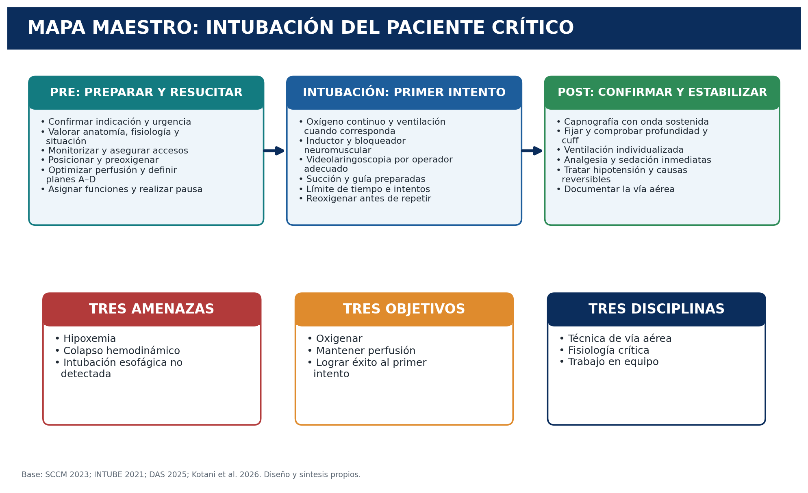
Aplicación  Utilidad: organizar el proceso en PRE, INTUBACIÓN y POST. | Base bibliográfica  SCCM 2023; INTUBE 2021; DAS 2025; Kotani et al. 2026.

Lámina 2. Valoración anatómica, fisiológica y situacional
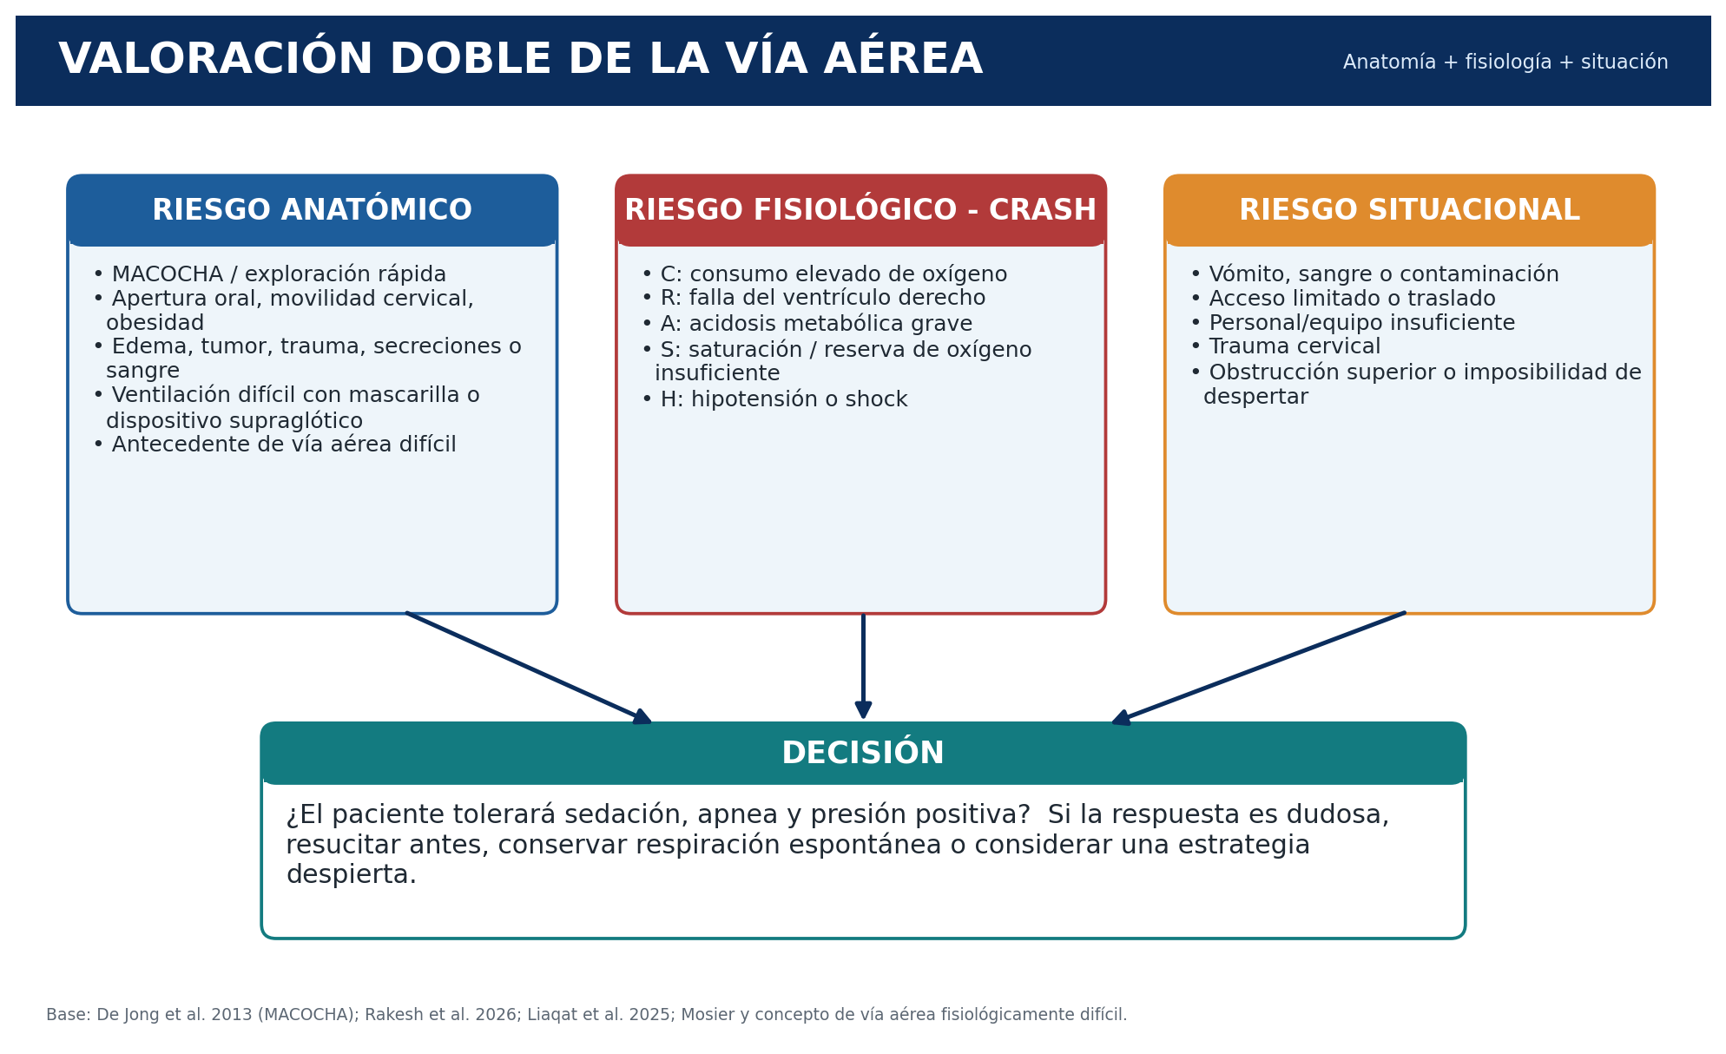
Aplicación  Utilidad: identificar por qué una vía aérea técnicamente sencilla puede ser fisiológicamente letal. | Base bibliográfica  De Jong et al. 2013; Rakesh et al. 2026; Liaqat et al. 2025.

Lámina 3. Monitoreo periintubación
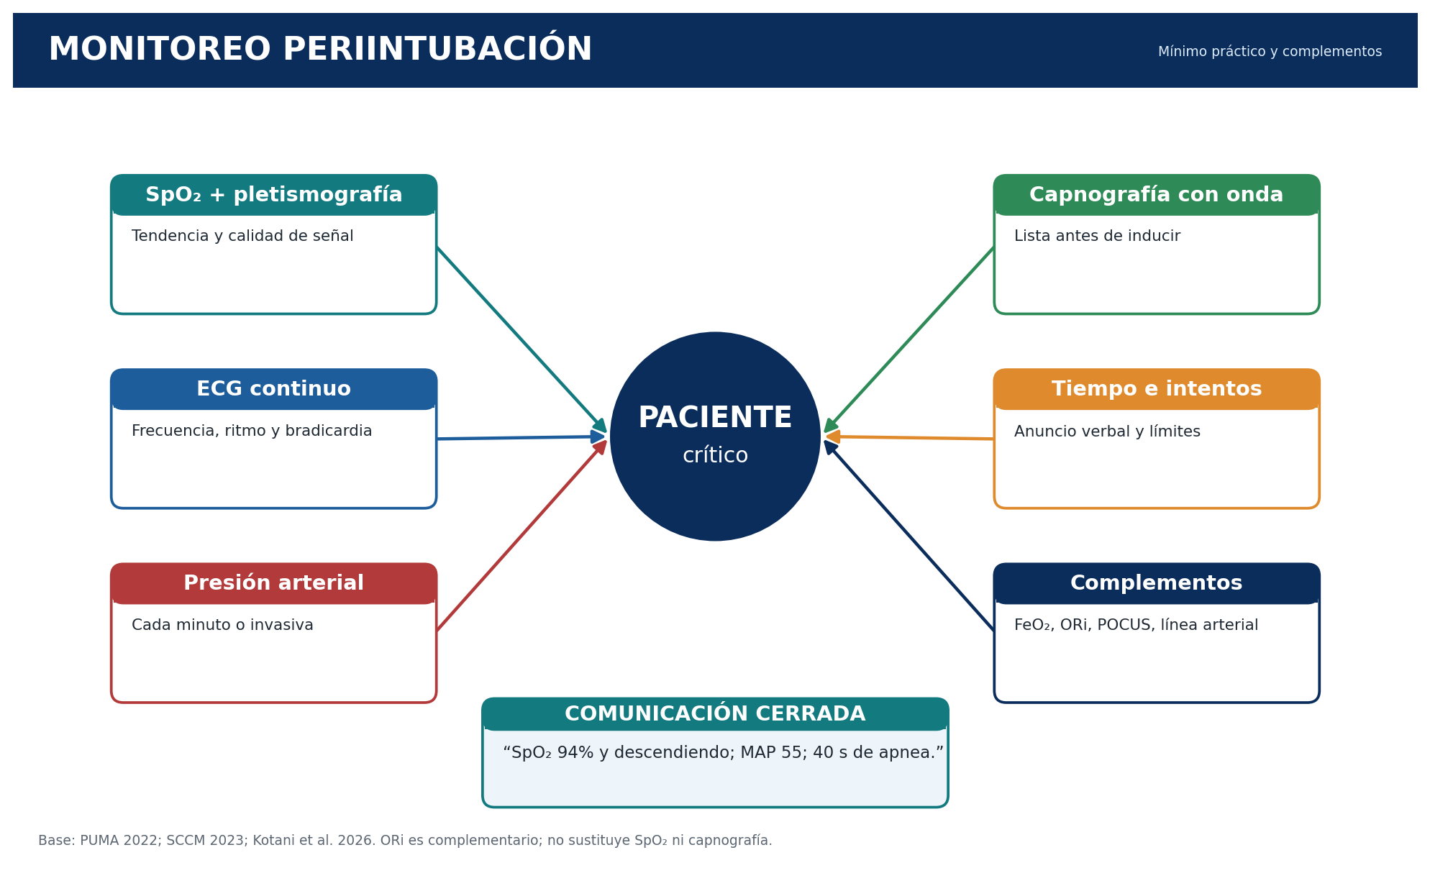
Aplicación  Utilidad: asignar monitores y una persona que anuncie tendencias y límites. | Base bibliográfica  PUMA 2022; SCCM 2023; Kotani et al. 2026.

Lámina 4. Preoxigenación
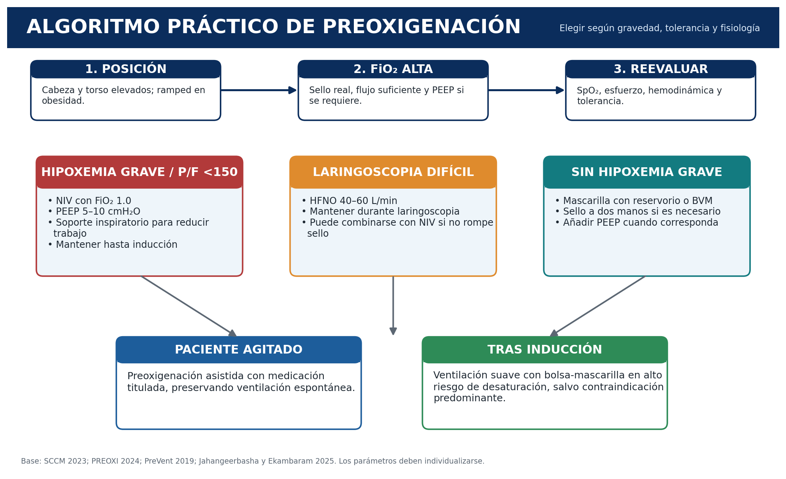
Aplicación  Utilidad: seleccionar NIV, HFNO o mascarilla según gravedad y tolerancia. | Base bibliográfica  PREOXI 2024; PreVent 2019; SCCM 2023.

Lámina 5. Cronología hemodinámica
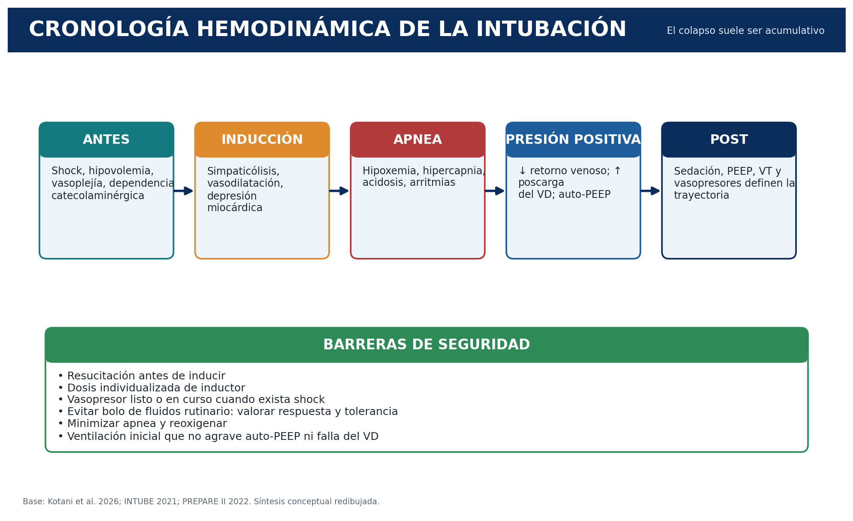
Aplicación  Utilidad: explicar el colapso acumulativo desde la inducción hasta la presión positiva. | Base bibliográfica  Kotani et al. 2026; INTUBE 2021.

Lámina 6. Optimización hemodinámica
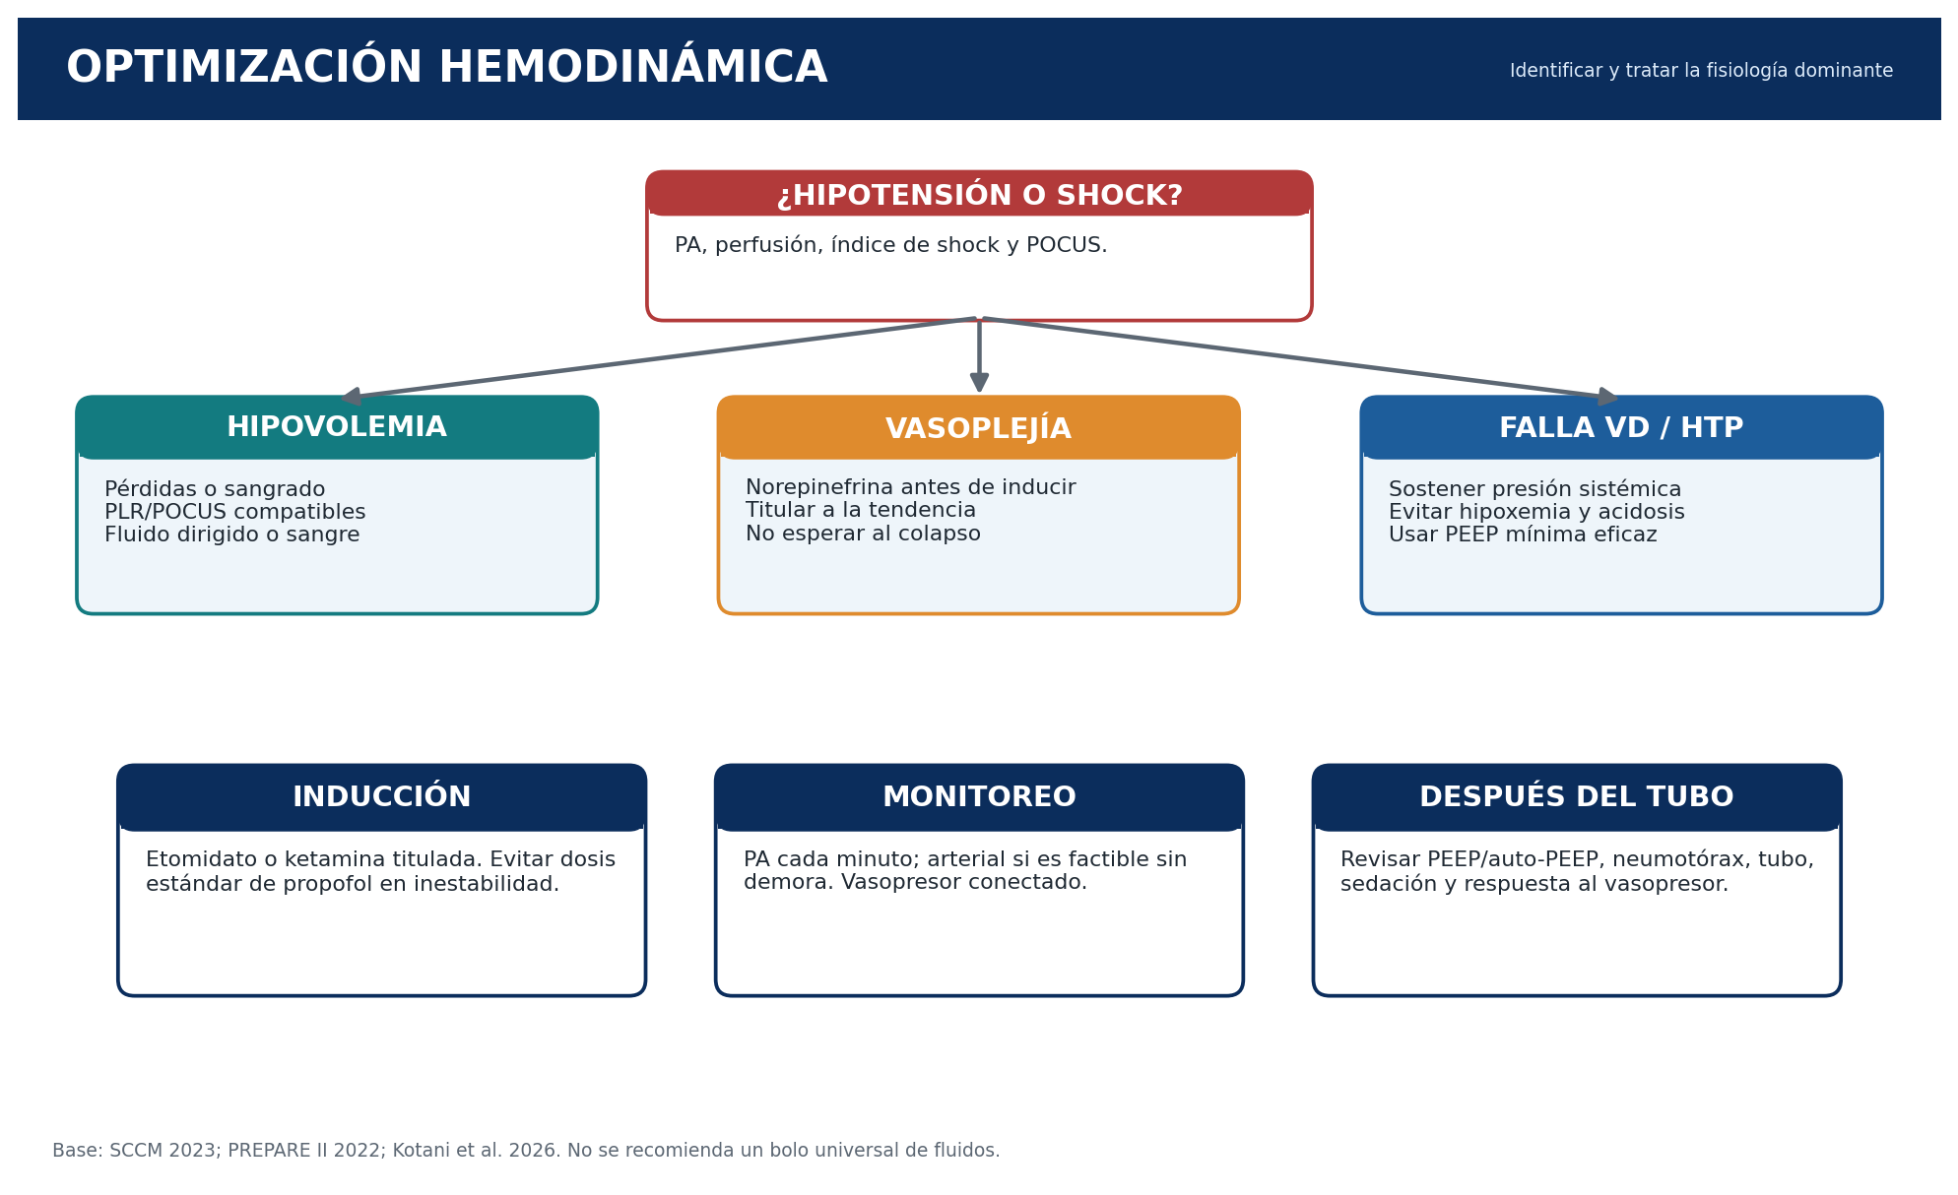
Aplicación  Utilidad: diferenciar hipovolemia, vasoplejía y falla del VD. | Base bibliográfica  SCCM 2023; PREPARE II 2022; Kotani et al. 2026.

Lámina 7. Selección farmacológica
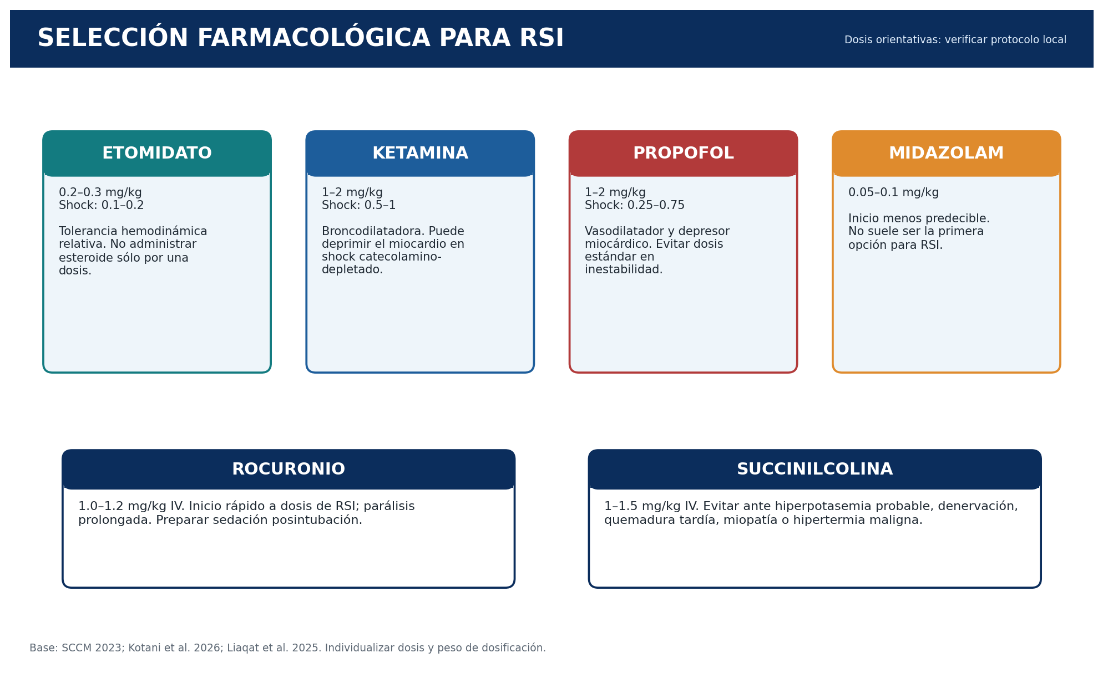
Aplicación  Utilidad: comparar inductores y bloqueadores de RSI. | Base bibliográfica  SCCM 2023; Kotani et al. 2026; Liaqat et al. 2025.

Lámina 8. Equipo humano
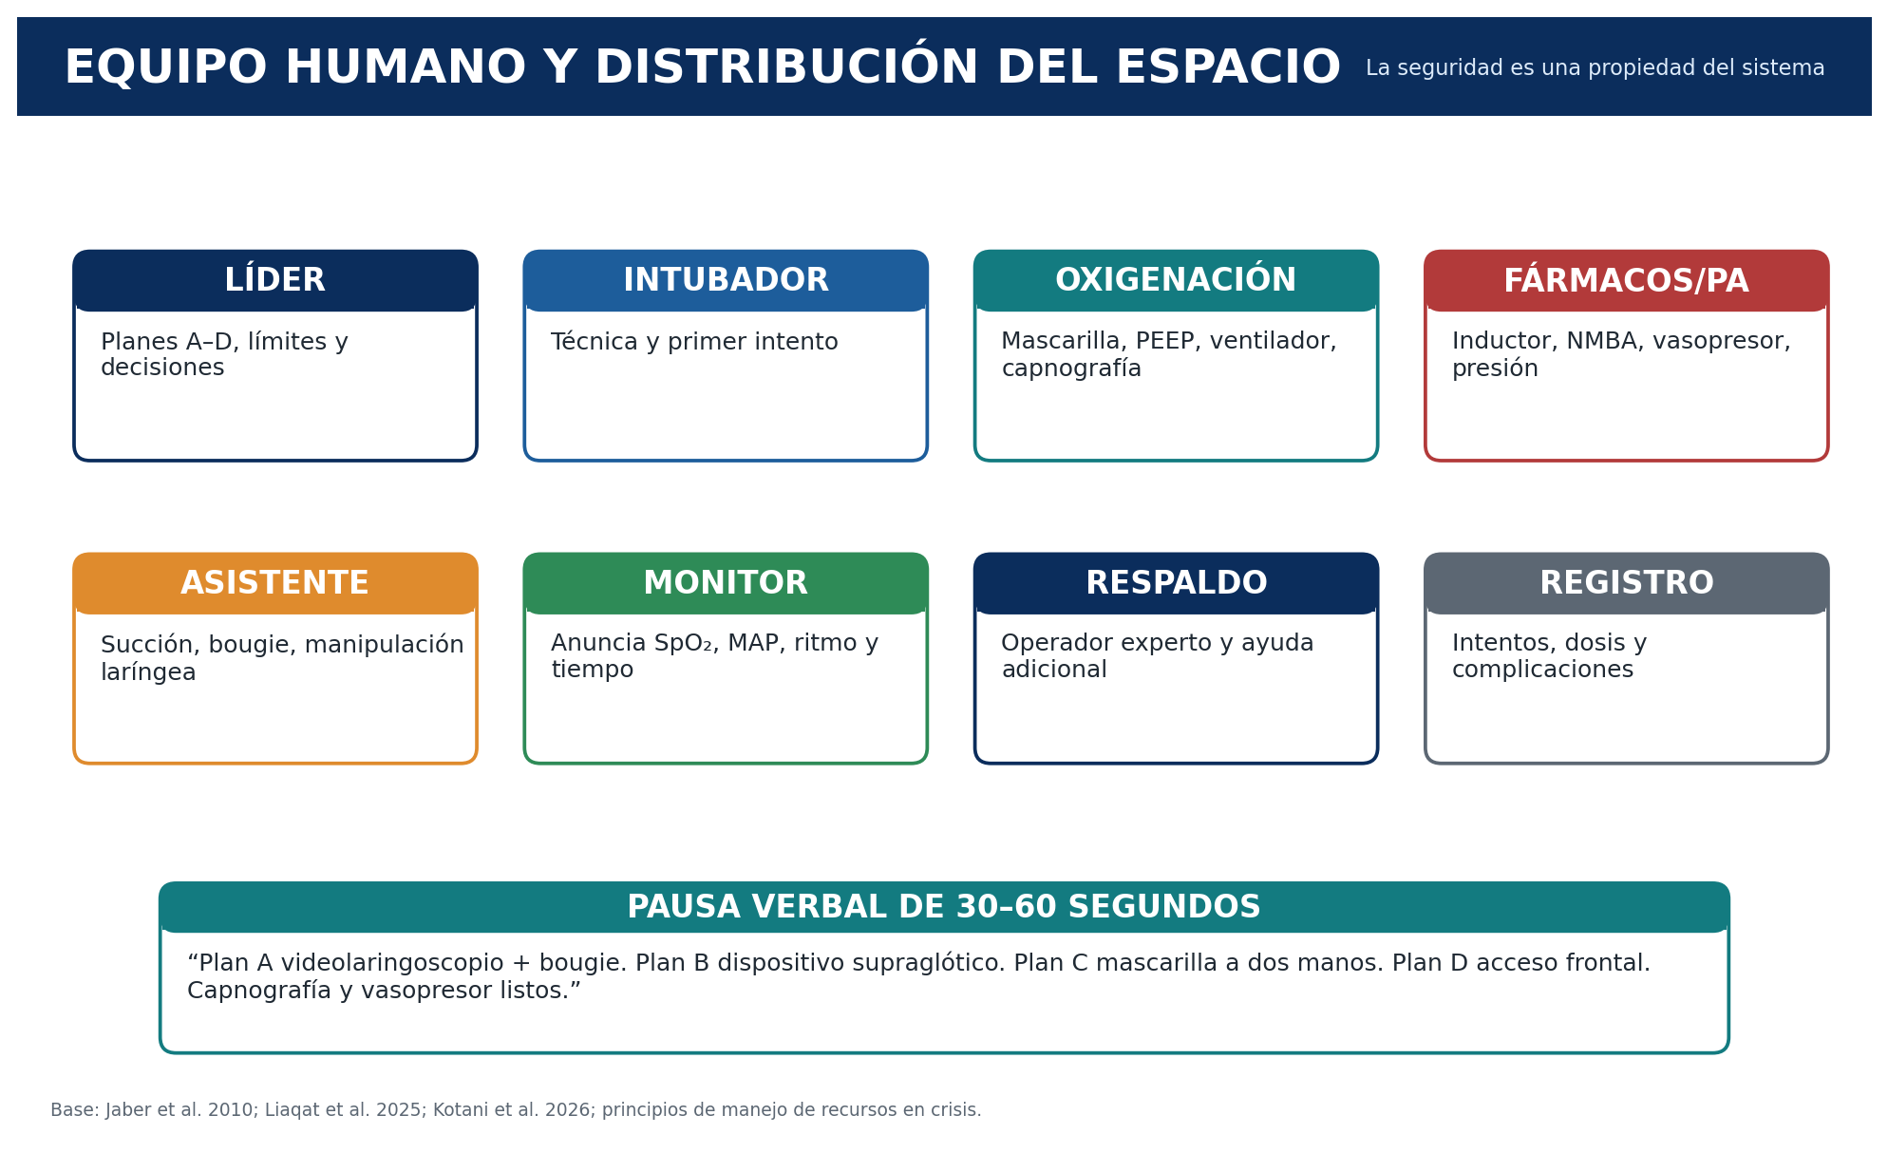
Aplicación  Utilidad: distribuir responsabilidades y realizar briefing. | Base bibliográfica  Jaber et al. 2010; Liaqat et al. 2025.

Lámina 9. Paquete de éxito al primer intento
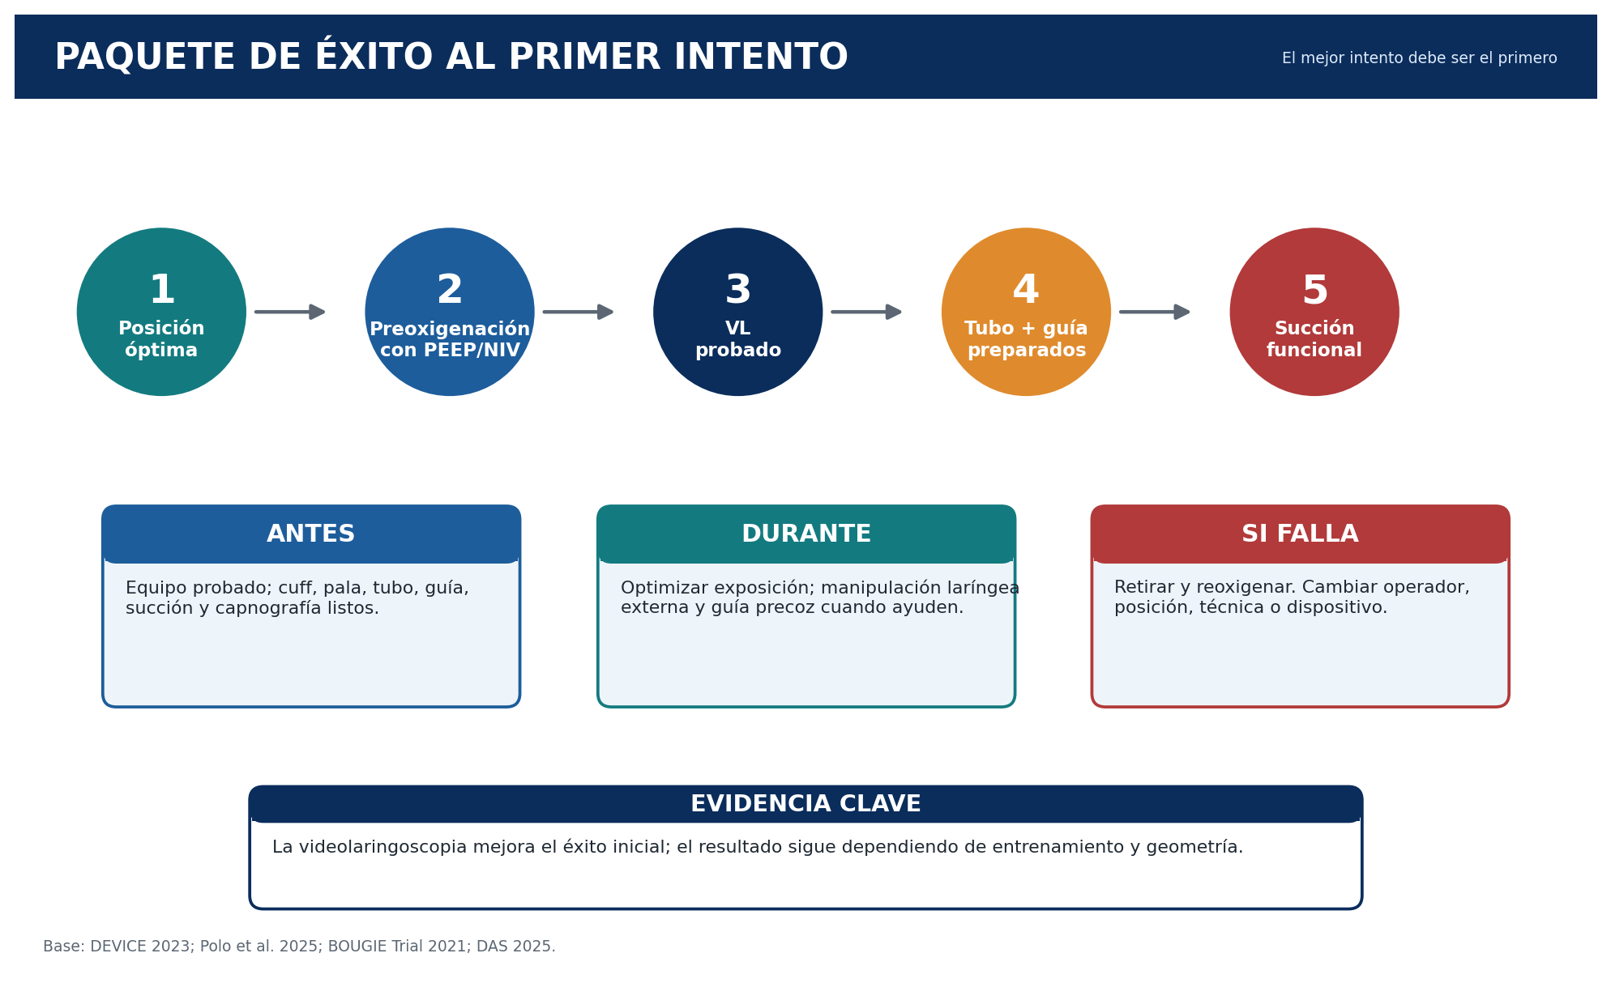
Aplicación  Utilidad: reunir posición, oxigenación, dispositivo, guía y succión. | Base bibliográfica  DEVICE 2023; Polo et al. 2025; BOUGIE 2021.

Lámina 10. Fracaso y planes A–D
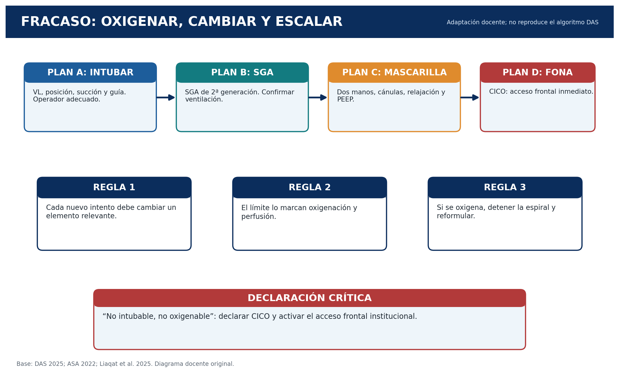
Aplicación  Utilidad: priorizar oxigenación, cambio de estrategia y acceso frontal. | Base bibliográfica  DAS 2025; ASA 2022; Liaqat et al. 2025.

Lámina 11. Capnografía y exclusión de posición esofágica
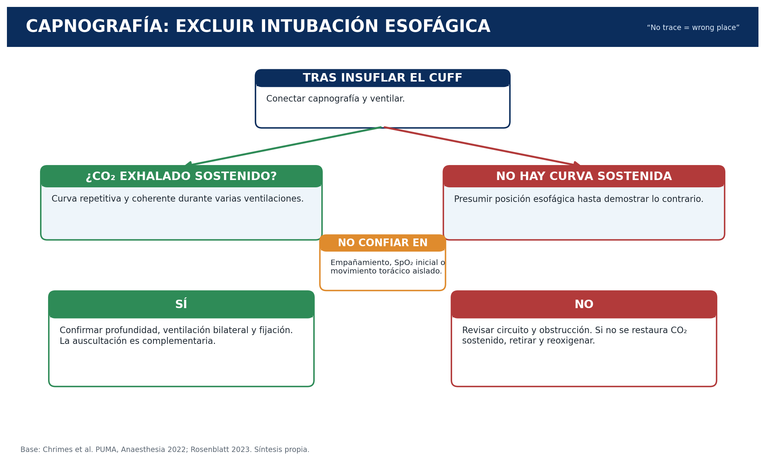
Aplicación  Utilidad: aplicar el principio PUMA y evitar confirmación por signos indirectos. | Base bibliográfica  Chrimes et al. 2022; Rosenblatt 2023.

Lámina 12. Hipotensión posintubación
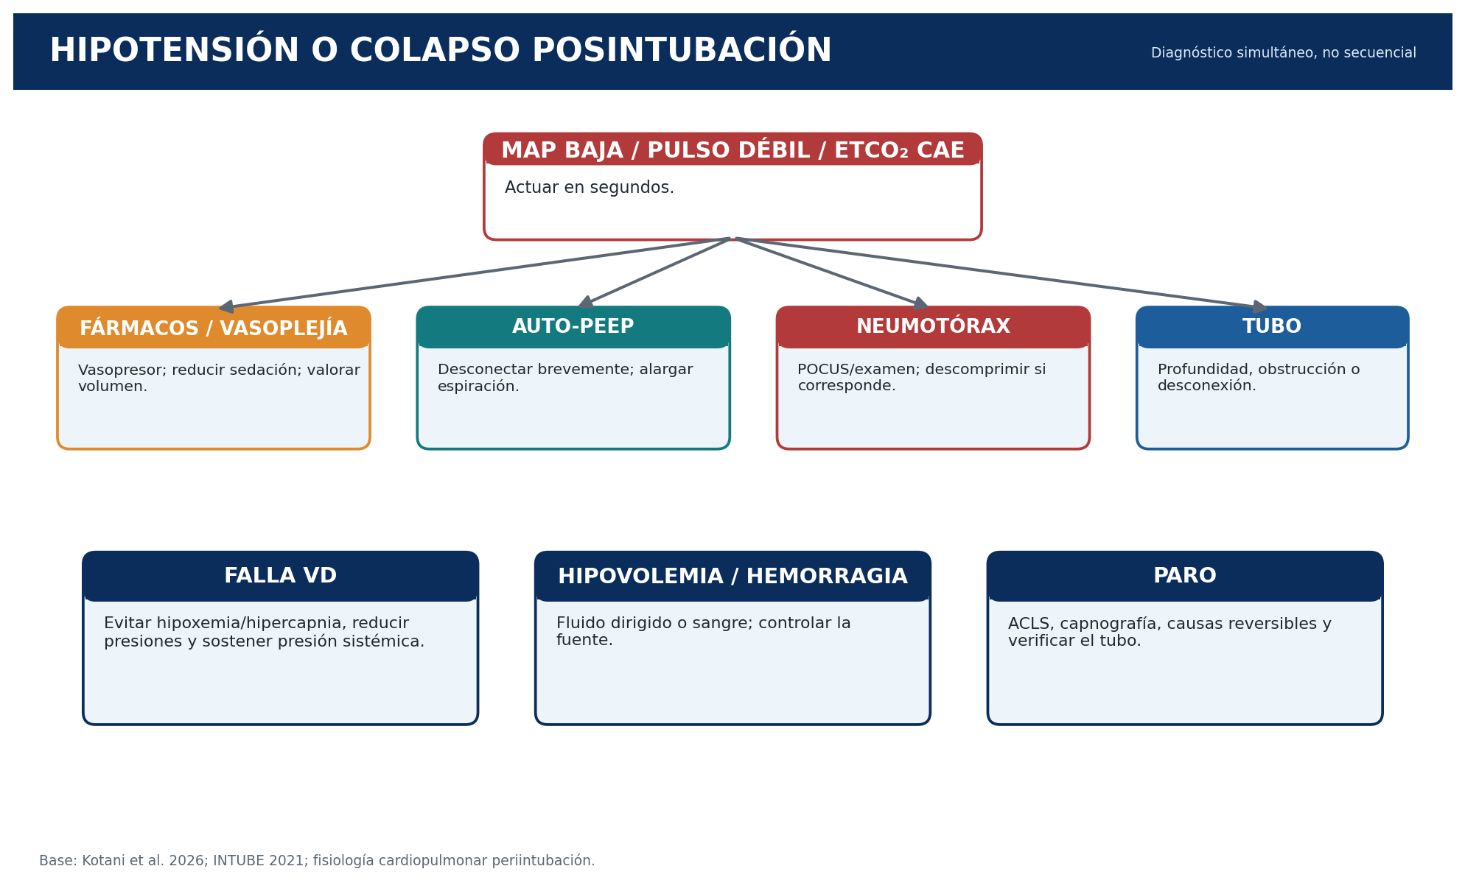
Aplicación  Utilidad: evaluar simultáneamente fármacos, auto-PEEP, neumotórax, tubo y falla VD. | Base bibliográfica  Kotani et al. 2026; INTUBE 2021.

Lámina 13. Escenarios especiales
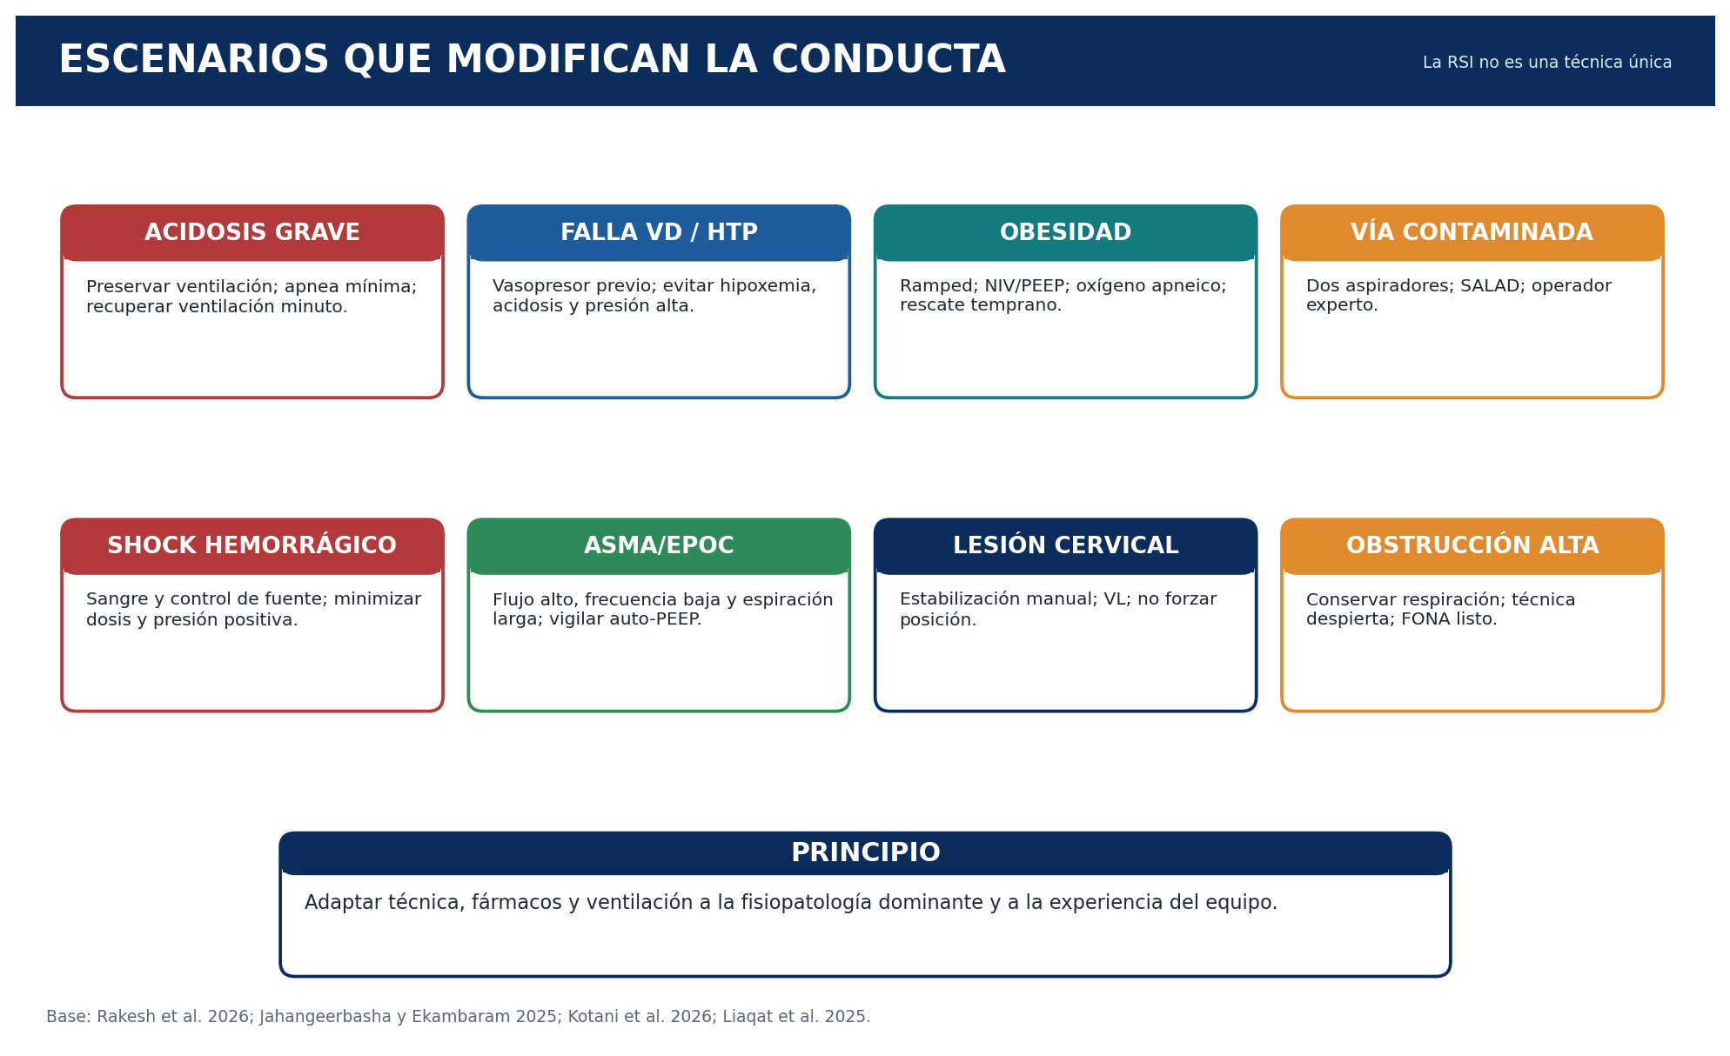
Aplicación  Utilidad: adaptar la RSI a la fisiopatología dominante. | Base bibliográfica  Rakesh et al. 2026; Jahangeerbasha y Ekambaram 2025.

Lámina 14. Lista de chequeo
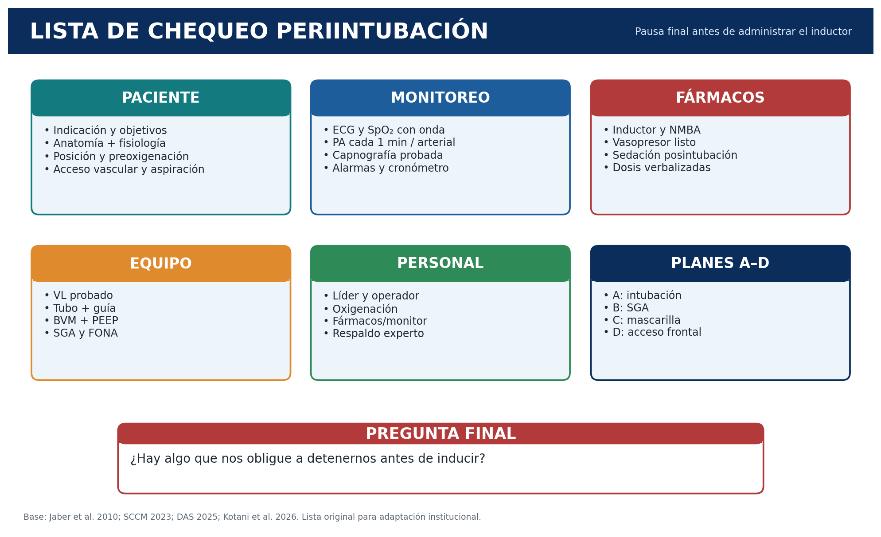
Aplicación  Utilidad: pausa final reproducible antes del inductor. | Base bibliográfica  Jaber et al. 2010; SCCM 2023; DAS 2025.

Lámina 15. Mapa de evidencia
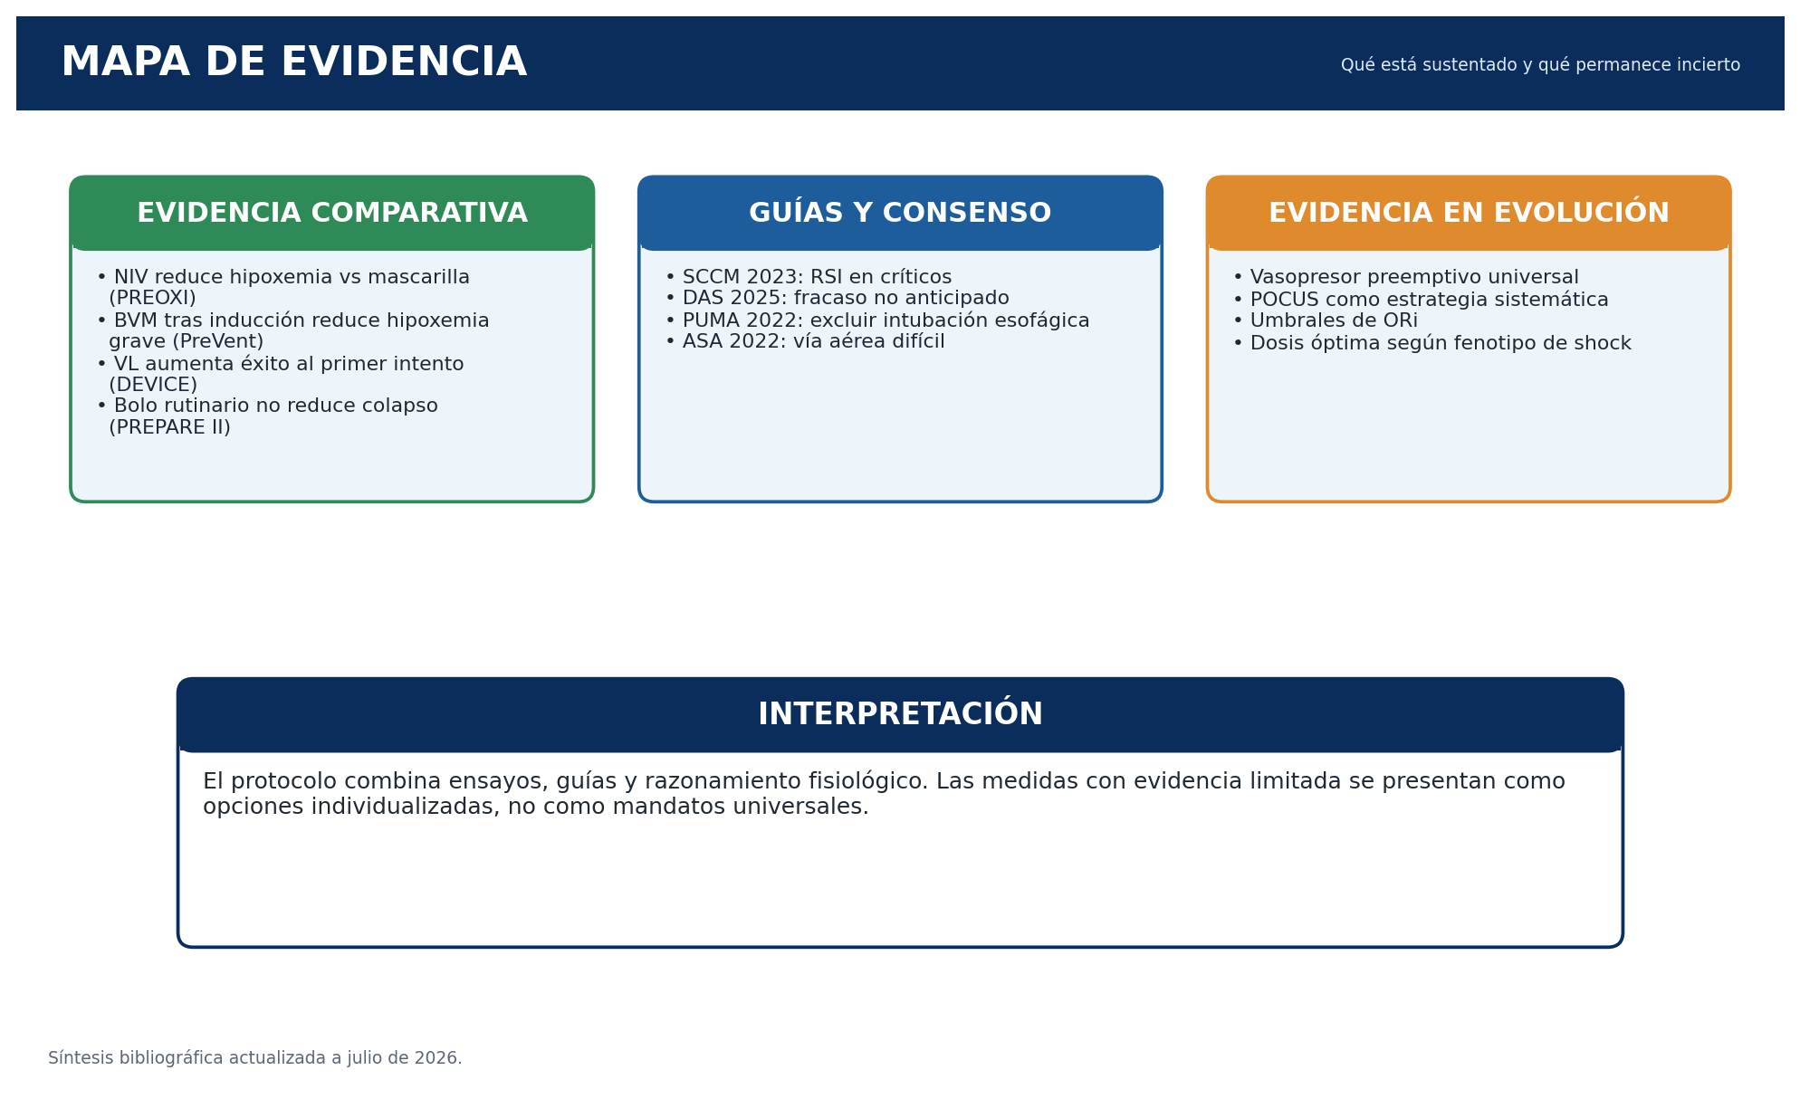
Aplicación  Utilidad: distinguir ensayos, guías y áreas de incertidumbre. | Base bibliográfica  Síntesis bibliográfica actualizada a julio de 2026.

Bibliografía esencial
1. Acquisto NM, Mosier JM, Bittner EA, et al. Society of Critical Care Medicine clinical practice guidelines for rapid sequence intubation in the critically ill adult patient. Crit Care Med. 2023;51(10):1411-1430. doi:10.1097/CCM.0000000000006000.
2. Russotto V, Myatra SN, Laffey JG, et al. Intubation practices and adverse peri-intubation events in critically ill patients from 29 countries. JAMA. 2021;325(12):1164-1172. doi:10.1001/jama.2021.1727.
3. Gibbs KW, Semler MW, Driver BE, et al. Noninvasive ventilation for preoxygenation during emergency intubation. N Engl J Med. 2024; 390:2165-2177. doi:10.1056/NEJMoa2313680.
4. Casey JD, Janz DR, Russell DW, et al. Bag-mask ventilation during tracheal intubation of critically ill adults. N Engl J Med. 2019; 380:811-821. doi:10.1056/NEJMoa1812405.
5. Prekker ME, Driver BE, Trent SA, et al. Video versus direct laryngoscopy for tracheal intubation of critically ill adults. N Engl J Med. 2023; 389:418-429. doi:10.1056/NEJMoa2301601.
6. Russell DW, Casey JD, Gibbs KW, et al. Effect of fluid bolus administration on cardiovascular collapse among critically ill patients undergoing tracheal intubation. JAMA. 2022;328(3):270-279. doi:10.1001/jama.2022.9792.
7. Ahmad I, El-Boghdadly K, Iliff H, et al. Difficult Airway Society 2025 guidelines for management of unanticipated difficult tracheal intubation in adults. Br J Anaesth. 2026;136(1):283-307. doi: 10.1016/j.bja.2025.10.006.
8. Chrimes N, Higgs A, Hagberg CA, et al. Preventing unrecognised oesophageal intubation: a consensus guideline from the Project for Universal Management of Airways and international airway societies. Anaesthesia. 2022;77(12):1395-1415. doi:10.1111/anae.15817.
9. De Jong A, Molinari N, Terzi N, et al. Early identification of patients at risk for difficult intubation in the intensive care unit: development and validation of the MACOCHA score. Am J Respir Crit Care Med. 2013;187(8):832-839. doi:10.1164/rccm.201210-1851OC.
10. Jaber S, Jung B, Corne P, et al. An intervention to decrease complications related to endotracheal intubation in the intensive care unit: a prospective, multiple-center study. Intensive Care Med. 2010;36(2):248-255. doi:10.1007/s00134-009-1717-8.
11. Kotani Y, Koroki T, Hayashi Y, Russotto V. The hemodynamics of tracheal intubation in critically ill patients: a narrative review. J Intensive Care. 2026. doi:10.1186/s40560-026-00877-4.
12. Rakesh C, Hrushikesh A, Shree N, et al. Physiologically difficult airways in emergency medicine: a narrative review of recognition, resuscitation, and management strategies. Cureus. 2026;18(2): e103512. doi:10.7759/cureus.103512.
13. Liaqat T, Amjad MA, Cherian SV. Difficult airway management in the intensive care unit: a narrative review of algorithms and strategies. J Clin Med. 2025; 14:4930. doi:10.3390/jcm14144930.
14. Polo PP, Ramirez-Rodriguez R, Alejandro-Salinas R, et al. Video versus direct laryngoscopy for tracheal intubation of critically ill adults: a systematic review and meta-analysis. J Clin Med. 2025; 14:1933. doi:10.3390/jcm14061933.
15. Jahangeerbasha A, Ekambaram R. Airway management in obese and critically ill patients: challenges, strategies, and evidence-based practices. MGM J Med Sci. 2025; 12:828-839. doi: 10.4103/mgmj.mgmj_274_25.
16. Driver BE, Semler MW, Self WH, et al. Effect of use of a bougie vs endotracheal tube with stylet on successful intubation on the first attempt among critically ill patients. JAMA. 2021;326(24):2488-2497. doi:10.1001/jama.2021.22002.
17. Higgs A, McGrath BA, Goddard C, et al. Guidelines for the management of tracheal intubation in critically ill adults. Br J Anaesth. 2018;120(2):323-352. doi: 10.1016/j.bja.2017.10.021.
18. Apfelbaum JL, Hagberg CA, Connis RT, et al. 2022 American Society of Anesthesiologists practice guidelines for management of the difficult airway. Anesthesiology. 2022;136(1):31-81. doi:10.1097/ALN.0000000000004002.

Fuentes aportadas para esta revisión
- Liaqat et al. Difficult Airway Management in the Intensive Care Unit. J Clin Med. 2025.
- Polo et al. Video Versus Direct Laryngoscopy for Tracheal Intubation of Critically Ill Adults. J Clin Med. 2025.
- Rakesh et al. Physiologically Difficult Airways in Emergency Medicine. Cureus. 2026.
- Jahangeerbasha y Ekambaram. Airway management in obese and critically ill patients. MGM J Med Sci. 2025.
- Kotani et al. The hemodynamics of tracheal intubation in critically ill patients. J Intensive Care. 2026.
- Hagberg. Current Concepts in the Management of the Difficult Airway. Anesthesiology News. 2023.
- Rosenblatt. Preventing Unrecognized Esophageal Intubations. Anesthesiology News. 2023.
Mensaje final
Una intubación técnicamente exitosa puede ser fisiológicamente catastrófica. La seguridad depende de anticipar, resucitar, oxigenar, lograr el primer intento, confirmar con capnografía y estabilizar después del tubo.

PARTE III
INTEGRACIÓN INTERPROFESIONAL
EN LA INTUBACIÓN DEL PACIENTE CRÍTICO
Adéndum A: Terapia Respiratoria · Adéndum B: Enfermería de Cuidados Críticos
━━━━━━━━━━━━━━━━━━━━━━━━━━━━━━━━━━
La seguridad depende de un equipo que conoce al paciente, domina su entorno y coordina fisiología, fármacos, dispositivos y rescate.

Nota metodológica y alcance profesional
Estos adéndums transforman la evidencia general sobre intubación crítica, los estándares profesionales y la experiencia operativa de la UCI en funciones concretas para el equipo. La literatura demuestra el valor de los paquetes periintubación, la asignación de funciones, la preoxigenación eficaz, la vigilancia hemodinámica y la preparación para el fracaso; sin embargo, existen pocos estudios que aíslen el efecto independiente de la participación del terapeuta respiratorio o de enfermería. Por ello, las responsabilidades aquí descritas deben interpretarse como un modelo de organización interprofesional, no como atribución causal exclusiva a una profesión.
Límite de competencia y adaptación local
Las actividades se realizarán conforme a formación, certificación, privilegios clínicos, legislación y protocolos de cada país e institución. En algunas jurisdicciones el terapeuta respiratorio o la enfermería de práctica avanzada pueden ejecutar procedimientos ampliados; en otras, su función es de valoración, preparación, asistencia, vigilancia y ejecución protocolizada bajo dirección médica. Ningún adéndum sustituye la responsabilidad del líder médico de integrar el diagnóstico, indicar la estrategia y tomar decisiones de rescate.

El modelo propuesto conserva un liderazgo clínico único —habitualmente el intensivista o profesional responsable de la vía aérea— y distribuye funciones para evitar sobrecarga cognitiva. El consenso internacional sobre vía aérea fisiológicamente difícil recomienda un equipo de al menos tres profesionales, incluyendo dos operadores de vía aérea cuando sea posible, uso de una lista apropiada y optimización cardiorrespiratoria antes del procedimiento. [1-4]

Adéndum A. Integración y competencias del profesional en Terapia Respiratoria
En la intubación del paciente crítico, el profesional en Terapia Respiratoria (TR) no debe situarse como asistente periférico ni limitarse a conectar el ventilador después de la colocación del tubo. Su contribución más valiosa es actuar como copiloto fisiológico respiratorio: conoce la trayectoria de la oxigenación y ventilación, selecciona y opera los dispositivos de soporte, anticipa la transición a presión positiva y mantiene continuidad entre preoxigenación, apnea, ventilación de rescate y ventilación mecánica invasiva. Este papel se alinea con el alcance profesional que incluye valoración cardiopulmonar, gases medicinales, HFNO, inserción y manejo de vía aérea artificial, y ventilación invasiva y no invasiva, siempre dentro de la normativa aplicable. [5-8]
Definición operativa del rol
Responsable operativo del dominio respiratorio y de la transición oxígeno–vía aérea–ventilador. Informa al líder sobre reserva de oxígeno, calidad de la preoxigenación, capacidad de ventilación, tendencias de SpO₂/ETCO₂, mecánica pulmonar y riesgos del inicio de presión positiva.

A.1 Conocimiento longitudinal del paciente y preparación del sistema
El TR que ha acompañado al paciente antes de la intubación posee información que no siempre es visible en una valoración puntual: respuesta a dispositivos previos, tolerancia a la interfaz, flujos necesarios, PEEP utilizada, tendencia de gases, volumen minuto espontáneo, secreciones, fugas, fatiga y episodios de desaturación. Esa memoria clínica debe incorporarse al briefing. De igual manera, el TR suele conocer la ubicación, disponibilidad y funcionamiento real del ventilador, circuitos, filtros, humidificación, capnografía, aspiración y dispositivos de oxígeno de la unidad.
- Reconstruir la trayectoria respiratoria: dispositivo previo, FiO₂, flujo, PEEP, trabajo respiratorio, gasometrías y velocidad del deterioro.
- Identificar el mecanismo dominante: cortocircuito, edema pulmonar, obstrucción, hipoventilación, fatiga, acidosis metabólica o combinación.
- Comprobar recursos reales: fuente de oxígeno, presión de pared, autonomía de cilindros, conexiones, circuitos, válvula de PEEP, capnografía, aspirador y ventilador.
- Anticipar la transición: preconfigurar ventilación, alarmas y humidificación para que la conexión ocurra en segundos, no después de improvisar.

A.2 Fase de resucitación y preoxigenación
Responsabilidad del TR | Acciones prácticas | Información que comunica al líder
Valoración respiratoria | Revisa patrón respiratorio, uso de accesorios, capacidad de hablar, secreciones, auscultación, SpO₂ con calidad de señal, gasometría y soporte actual. | “Reserva limitada/aceptable”, mecanismo probable y velocidad esperada de desaturación.
Elección operativa de preoxigenación | Prepara la estrategia indicada: VNI, HFNO/CNAF, bolsa-válvula-mascarilla con reservorio y PEEP, o combinación compatible con el sello. | Calidad del sello, FiO₂ entregada, respuesta de SpO₂, tolerancia y necesidad de ventilación asistida.
Optimización de VNI | FiO₂ 1.0 cuando esté indicada; PEEP inicial frecuente de 5–10 cmH₂O; soporte suficiente para disminuir trabajo y obtener ventilación efectiva sin presiones excesivas. | Respuesta a PEEP, fuga, volumen corriente, frecuencia, sincronía y repercusión hemodinámica.
Oxigenación apneíca | Mantiene oxígeno nasal durante inducción y laringoscopia si no interfiere con la técnica. | Tendencia de SpO₂ y, si existe, ORi; advierte agotamiento de reserva.
Preparación del ventilador | Calcula peso corporal predicho; deja modo, VT, frecuencia, PEEP, FiO₂, límites de presión y alarmas listos. Verifica circuito y prueba del equipo. | Configuración inicial propuesta y riesgos: acidosis, auto-PEEP, falla VD o SDRA.
Preparación de aspiración | Comprueba presión, Yankauer, catéter flexible y segundo aspirador en vía contaminada. | Capacidad real de succión y necesidad de técnica SALAD/equipo adicional.

La VNI es una estrategia de primera línea razonable en hipoxemia grave cuando se tolera y la SCCM la sugiere especialmente con PaO₂/FiO₂ menor de 150; el ensayo PREOXI mostró menor hipoxemia periintubación frente a mascarilla de oxígeno. HFNO es útil cuando se anticipa laringoscopia difícil o se desea mantener oxígeno durante el intento. [1,9,10]

A.3 Fase de inducción, apnea y laringoscopia
- Mantener el dominio respiratorio: el TR no abandona la cabecera para buscar material después de la inducción; todo debe estar presente antes de iniciar.
- Ventilación entre inducción y laringoscopia: si el riesgo de hipoxemia lo justifica, dirige una técnica a dos personas: un profesional sostiene la mascarilla con ambas manos y otro comprime la bolsa, usando presión mínima eficaz y PEEP.
- Anunciar tendencias, no sólo números: “SpO₂ 96%, descendiendo”, “onda pletismográfica débil”, “sin expansión”, “ETCO₂ presente/ausente”.
- Proteger el tiempo seguro: si la saturación cae, el intento se prolonga o no existe progresión, solicita en lenguaje directo detener, reoxigenar y cambiar estrategia.
- Reoxigenar entre intentos: restablece VNI/BVM o dispositivo supraglótico, confirma ventilación con capnografía y no permite un nuevo intento hasta recuperar una reserva razonable.
- Apoyar el rescate: prepara y ventila a través de dispositivo supraglótico; facilita broncoscopio, bougie, intercambiadores y equipo de acceso frontal según funciones asignadas.
Frases de seguridad recomendadas
“La señal de SpO₂ no es confiable”; “No estamos ventilando”; “La reserva se está agotando”; “Sugiero suspender el intento y reoxigenar”; “No hay capnograma sostenido: debemos excluir posición esofágica”.

A.4 Minuto cero posintubación: transición al ventilador
La fase inmediatamente posterior al paso del tubo concentra un segundo riesgo: la ventilación con presión positiva puede disminuir retorno venoso, aumentar poscarga del ventrículo derecho y revelar hipovolemia o vasoplejía. La tarea del TR es conectar, confirmar ventilación y ajustar la mecánica sin perder de vista la hemodinámica. [11,12]
Secuencia | Acción del TR | Criterio de seguridad
1. Confirmación respiratoria | Conecta capnografía con onda antes o inmediatamente al iniciar ventilación; observa curvas repetitivas. | Sin curva sostenida, considerar posición incorrecta hasta demostrar lo contrario.
2. Conexión al ventilador | Conecta el circuito preconfigurado y verifica flujo, volumen espirado, presión, fugas y expansión. | No usar ajustes genéricos sin considerar PBW, acidosis, obstrucción o falla VD.
3. Protección pulmonar | VT inicial 4–8 mL/kg de PBW según contexto; evalúa plateau, driving pressure, PEEP y FiO₂. | Evitar volutrauma, hiperoxia prolongada y presión excesiva.
4. Neumotaponamiento | Mide cuff con manómetro y mantiene habitualmente 20–30 cmH₂O. | Evitar fuga, aspiración y lesión traqueal.
5. Aseguramiento | Confirma profundidad, fijación y ausencia de tracción del circuito; coopera en auscultación y ultrasonido. | Revisar después de movilización, traslado o cambio de posición.
6. Gasometría y reevaluación | Obtiene/coordina gasometría según protocolo y realiza evaluación paciente–ventilador. | Modificar por tendencias clínicas y gasométricas, no sólo por el monitor.

A.5 Resolución respiratoria de crisis posintubación
Problema | Acciones respiratorias inmediatas | Comunicación
Hipotensión o peri-paro | Revisar presión media de vía aérea, PEEP, auto-PEEP y volumen; considerar desconexión breve si se sospecha hiperinsuflación dinámica; ventilar manualmente y descartar neumotórax/tubo selectivo. | “Posible componente ventilatorio: auto-PEEP/alta presión intratorácica”.
Presión pico elevada | Separar resistencia de complianza: aspirar, revisar acodamiento, broncoespasmo, mordida, secreciones, neumotórax, edema o reducción de complianza. | Reportar pico, plateau, flujo espiratorio y respuesta a maniobras.
ETCO₂ ausente o cae bruscamente | Revisar conexión, tubo, obstrucción y ventilación; considerar esófago, desplazamiento, gasto cardiaco crítico o paro. | No normalizar la ausencia de curva por “shock” sin excluir posición incorrecta.
Acidosis metabólica grave | Aproximar ventilación minuto previa sin generar auto-PEEP; frecuencia y flujo altos con vigilancia de espiración completa; gasometría precoz. | Advertir si el ventilador no puede igualar la compensación espontánea.
Asma/EPOC | Flujo inspiratorio alto, frecuencia baja, tiempo espiratorio prolongado, vigilancia de auto-PEEP y desconexión si hay hiperinsuflación con colapso. | Anunciar atrapamiento aéreo y repercusión hemodinámica.
Falla ventricular derecha | Evitar hipoxemia, hipercapnia y presiones excesivas; PEEP mínima eficaz, VT protector y ajustes graduales. | Relacionar cambios ventilatorios con MAP y POCUS.

A.6 Límites, responsabilidades y competencias mínimas
La denominación “copiloto fisiológico” no implica autonomía prescriptiva universal. El TR ejecuta indicaciones médicas y protocolos institucionales dentro de su competencia. Debe existir claridad previa sobre quién puede modificar parámetros, administrar medicación, realizar intubación, insertar líneas o participar en acceso frontal. La AARC respalda protocolos aprobados institucionalmente, sustentados en valoración y órdenes estructuradas. [5-7]
- Competencia demostrada en VNI, HFNO, BVM a dos personas, PEEP y preoxigenación.
- Capnografía con onda, interpretación de curvas y detección de intubación/ventilación inadecuada.
- Preparación y comprobación de ventiladores, circuitos, humidificación, filtros y alarmas.
- Ventilación protectora, cálculo de PBW, medición de plateau, auto-PEEP y cuff.
- Manejo inicial de obstrucción, broncoespasmo, secreciones, falla de equipo y desconexiones.
- Simulación de fracaso de intubación, dispositivo supraglótico, vía contaminada y colapso posintubación.
- Comunicación cerrada, autoridad para expresar una preocupación de seguridad y documentación.

A.7 Lista de chequeo del profesional en Terapia Respiratoria
Antes | Durante | Después
☐ Revisé trayectoria de oxigenación, ventilación, gases y soporte previo.  ☐ El dispositivo de preoxigenación entrega FiO₂ adecuada, tiene buen sello y PEEP funcional.  ☐ Oxígeno de pared/cilindro, BVM, reservorio y válvula PEEP están comprobados.  ☐ Aspirador, Yankauer y catéter flexible funcionan; segundo aspirador si hay contaminación.  ☐ Capnografía con onda está disponible y conectable inmediatamente.  ☐ Ventilador probado y preconfigurado según PBW y fisiología.  ☐ Circuito, filtro/humidificación y alarmas están listos.  ☐ Planes de reoxigenación y SGA fueron verbalizados. | ☐ Mantengo oxígeno apneíco si es apropiado y no interfiere con el sello/técnica.  ☐ Vigilo SpO₂ con onda y comunico tendencia.  ☐ Realizo/coordino ventilación a dos personas si está indicada.  ☐ Reoxigeno entre intentos y exijo un cambio de estrategia tras fracaso.  ☐ Tengo SGA y equipo de ventilación de rescate accesibles. | ☐ Hay capnograma sostenido y ventilación bilateral.  ☐ Ventilador conectado con parámetros protectores individualizados.  ☐ Evalué presión pico/plateau, auto-PEEP, volumen espirado y sincronía.  ☐ Cuff medido 20–30 cmH₂O y tubo/circuito asegurados.  ☐ Realicé reevaluación paciente–ventilador y comuniqué riesgos inmediatos.

Adéndum B. Integración y competencias de Enfermería de Cuidados Críticos
Enfermería ocupa una posición singular durante la intubación crítica: mantiene observación continua del paciente, conoce su evolución hemodinámica y neurológica, administra y verifica fármacos, asegura accesos e infusiones, documenta el procedimiento y sostiene la continuidad del cuidado antes y después del tubo. Su función no se reduce a “pasar medicamentos”; actúa como coordinador de seguridad circulatoria, farmacológica y de continuidad clínica, en estrecha comunicación con el intensivista y el TR. Los estándares de AACN incluyen valoración, monitorización hemodinámica, manejo de vía aérea, ventilación, sedación, bloqueo neuromuscular y farmacología dentro de la práctica de cuidados críticos. [13-15]
Definición operativa del rol
Responsable del dominio hemodinámico-farmacológico y de la continuidad del paciente: convierte la historia de las horas previas en información accionable, garantiza accesos y fármacos seguros, vigila tendencias, anticipa deterioro y mantiene analgesia, sedación y cuidados posteriores.

B.1 Conocimiento longitudinal y preparación del paciente
La enfermera o enfermero de cabecera conoce detalles esenciales: presión habitual y reciente, respuesta a líquidos o vasopresores, calidad de los accesos, diuresis, estado neurológico, agitación, ayuno, contenido gástrico, riesgo de aspiración, alergias y respuesta a sedantes previos. Este conocimiento debe expresarse antes de la inducción y no quedar oculto en el expediente.
- Resumen clínico de 30 segundos: diagnóstico, motivo de intubación, tendencia de MAP/FC/SpO₂, vasopresores, líquidos, diuresis, estado mental y eventos recientes.
- Verificación farmacológica: peso estimado, alergias, sedación previa, contraindicaciones y compatibilidad de líneas.
- Riesgo de aspiración: última alimentación, vómito, sangrado digestivo, íleo, distensión, sonda y volumen drenado.
- Seguridad del entorno: cama, barandales, posición, cables, bombas, carro de paro, desfibrilador y espacio para el equipo.

B.2 Fase de resucitación y preparación preinductora
Responsabilidad de Enfermería | Acciones prácticas | Criterio de seguridad
Monitoreo | ECG continuo, SpO₂ con onda, PA cada minuto o línea arterial correctamente nivelada; alarmas audibles. | Una persona anuncia tendencias y no realiza tareas incompatibles simultáneamente.
Accesos | Verifica al menos un acceso IV fiable —preferiblemente dos en alto riesgo—, permeabilidad, fijación y compatibilidad de infusiones. | No inducir con un acceso dudoso sin plan alternativo.
Fármacos | Prepara, etiqueta y realiza doble verificación de inductor, NMBA, vasopresor, analgesia y sedación posintubación. | Orden, concentración, dosis y secuencia verbalizadas con comunicación cerrada.
Hemodinámica | Mantiene norepinefrina/vasopresor listo o en infusión según indicación; prepara líquidos o hemoderivados dirigidos por fisiología. | Evitar respuesta exclusivamente reactiva a una hipotensión previsible.
Posición y protección | Ayuda a semi-Fowler/rampa, retira prótesis, protege ojos/piel, dispone de almohadillas y facilita acceso al cuello. | Evitar desconexión de líneas y pérdida de acceso durante la maniobra.
Aspiración y riesgo gástrico | Confirma succión disponible; descompresión por sonda sólo si fue indicada y el beneficio supera el riesgo. | No realizar procedimientos que retrasen una intubación inmediata.
Plan posintubación | Sedación, analgesia, bombas y sujeción preparadas antes de administrar un NMBA de duración prolongada. | Nunca aceptar parálisis sin sedación y analgesia oportunas.

B.3 Administración farmacológica y comunicación cerrada
La secuencia farmacológica debe funcionar como un proceso de alta seguridad. Antes de administrar, enfermería repite el nombre, concentración y dosis; el líder confirma; se administra y se anuncia la hora. Las jeringas deben estar etiquetadas y separadas. La preparación de “bolos vasopresores” exige diluciones institucionales estandarizadas, doble verificación y competencia específica; no debe improvisarse una concentración durante la crisis.
- Anunciar: “Etomidato 12 mg preparado”; esperar confirmación; administrar; anunciar “Etomidato administrado, hora 10:42”.
- Administrar el NMBA inmediatamente en la secuencia acordada y registrar hora para anticipar inicio y duración.
- Mantener un vasopresor conectado en pacientes con shock o reserva precaria, conforme a indicación médica.
- Tener analgesia y sedación posintubación listas antes de la parálisis; iniciar en cuanto se confirme el tubo y la situación lo permita.
- Evitar que el mismo profesional administre fármacos, sostenga la mascarilla y documente a la vez en una intubación de alto riesgo.
Punto crítico: conciencia durante bloqueo neuromuscular
Rocuronio puede producir parálisis prolongada. La estabilidad aparente no significa inconsciencia. Enfermería debe confirmar que la sedación y analgesia posteriores están prescritas, preparadas e iniciadas sin demora, y comunicar cualquier interrupción de la infusión.

B.4 Fase de inducción y laringoscopia
- Monitoreo activo: anunciar MAP/PAS, frecuencia, ritmo y SpO₂ con tendencia a intervalos breves; no limitarse a observar la pantalla.
- Cronometría: registrar hora de inductor y NMBA, inicio del intento, duración, número de intentos y valor mínimo de SpO₂/PA.
- Soporte hemodinámico: titular infusiones y administrar bolos ordenados; evaluar respuesta inmediata y comunicarla.
- Asistencia de posición: mantener alineación, estabilización cervical si corresponde y evitar pérdida de accesos o desconexión de bombas.
- Aspiración: apoyar al operador/TR en vía contaminada según asignación; preparar recipiente, sondas y protección.
- Presión cricoidea: no aplicarla de rutina. Sólo si fue indicada por el líder, existe protocolo y personal entrenado; liberarla si empeora ventilación o visión.
- Autoridad de parada: si aparece hipotensión profunda, bradicardia, arritmia o deterioro rápido, comunicar “alto” y solicitar reoxigenación/reanimación.

B.5 Minuto cero y estabilización posintubación
Dominio | Acciones de Enfermería | Objetivo
Perfusión | PA cada minuto hasta estabilidad; titulación de vasopresores; reevaluación de ritmo, pulso, perfusión y respuesta a intervención. | Detectar y tratar hipotensión antes de que evolucione a paro.
Sedación/analgesia | Inicia infusiones/bolos prescritos; usa escala de sedación cuando sea interpretable; documenta NMBA y riesgo de conciencia. | Confort, seguridad y prevención de conciencia durante parálisis.
Aseguramiento | Coopera con TR y líder en fijación del tubo, profundidad, protección de labios y organización de líneas/circuito. | Prevenir extubación accidental, lesión de piel y tracción.
Diagnóstico | Coordina gasometría, laboratorio, radiografía/POCUS y muestras según indicación. | Verificar ventilación, perfusión, causas reversibles y posición.
Cuidados inmediatos | Protección ocular, higiene oral protocolizada, cabecera elevada, prevención de presión, aspiración subglótica si aplica y manejo de secreciones. | Reducir daño asociado al dispositivo y ventilación.
Comunicación y familia | Registra evento, complicaciones y respuesta; facilita información al equipo/familia conforme a política. | Continuidad y trazabilidad.

B.6 Respuesta de Enfermería ante complicaciones
Evento | Acciones prioritarias
Hipotensión | Confirmar lectura y pulso; anunciar MAP; titular/administrar vasopresor ordenado; revisar sedación; preparar líquido o sangre dirigido; facilitar POCUS y buscar hemorragia, anafilaxia o auto-PEEP con el equipo.
Bradicardia/arritmia | Anunciar ritmo y perfusión; preparar fármacos/defibrilación según algoritmo; verificar hipoxemia y presión; colocar parches si el riesgo es alto.
Paro periintubación | Activar reanimación; compresiones, desfibrilador y fármacos; documentar tiempos; coordinar búsqueda de causas reversibles con líder y TR.
Anafilaxia | Suspender agente sospechoso; epinefrina y soporte según indicación; registrar exposición; preparar líquidos y broncodilatación; vigilar vía aérea/edema.
Intubación esofágica sospechada | Comunicar ausencia de capnograma; preparar retiro/reintubación; sostener hemodinámica y cronología; no permitir que la SpO₂ inicial tranquilice al equipo.
Extubación/desplazamiento accidental | Pedir ayuda, oxigenar, detener traslados, preparar BVM/SGA/reintubación, documentar profundidad previa y evento.

B.7 Límites y competencias mínimas de Enfermería
El alcance de enfermería varía según país, licencia, nivel de práctica y privilegios. La enfermera de cuidados críticos ejecuta valoración, vigilancia, administración segura y cuidados conforme a prescripción y protocolos. La intubación, prescripción farmacológica o modificación autónoma de tratamientos sólo corresponde cuando la legislación y credencialización específica lo permiten. [13-15]
- Competencia en monitoreo hemodinámico invasivo/no invasivo, ritmos y reconocimiento de shock.
- Preparación, dilución, etiquetado, compatibilidad y administración segura de inductores, NMBA, vasopresores, sedantes y analgésicos.
- Manejo de bombas, accesos periféricos/centrales y prevención de extravasación de vasopresores.
- Conocimiento de duración del bloqueo neuromuscular y prevención de conciencia.
- Asistencia a vía aérea, posición, succión, fijación, cuidado oral y prevención de extubación accidental.
- Comunicación cerrada, documentación de tiempos y eventos, y participación en debriefing.

B.8 Lista de chequeo de Enfermería de Cuidados Críticos
Antes | Durante | Después
☐ Resumí evolución hemodinámica, neurológica y fármacos/infusiones actuales.  ☐ Alergias, peso estimado, riesgo de aspiración y última ingesta fueron comunicados.  ☐ ECG, SpO₂ con onda y PA cada minuto/línea arterial están funcionando.  ☐ Acceso IV fiable y alternativa disponibles; líneas organizadas y etiquetadas.  ☐ Inductor, NMBA, vasopresor, analgesia y sedación posintubación preparados y verificados.  ☐ Carro de paro, desfibrilador y material de reanimación accesibles.  ☐ Posición y protección del paciente completadas sin comprometer líneas.  ☐ Rol de monitor, fármacos, registro y rescate fue asignado. | ☐ Realizo lectura cerrada de cada fármaco y anuncio hora de administración.  ☐ Comunico MAP/PAS, FC/ritmo y SpO₂ con tendencia.  ☐ Registro intentos, tiempos y valores mínimos.  ☐ Titulé vasopresor y administré intervenciones según indicación.  ☐ Comunico deterioro y solicito pausa/reoxigenación cuando corresponde. | ☐ Sedación y analgesia iniciadas; riesgo de conciencia evaluado.  ☐ PA cada minuto hasta estabilidad y vasopresor titulado.  ☐ Tubo, piel, ojos, boca, líneas y bombas asegurados.  ☐ Gasometría, laboratorio e imagen coordinados.  ☐ Evento, fármacos, intentos, complicaciones y respuesta documentados.  ☐ Handoff posintubación completado con el equipo.

Integración final: el equipo como una sola unidad funcional
El éxito no proviene de acumular profesionales alrededor de la cama, sino de convertir conocimientos diferentes en un plan único. El intensivista integra diagnóstico, estrategia y rescate; el TR mantiene continuidad de oxigenación, ventilación y dispositivos; enfermería mantiene continuidad hemodinámica, farmacológica y de cuidados. Cada integrante debe conocer el plan completo, aunque tenga un dominio primario.
Momento | Líder/intensivista | Terapia Respiratoria | Enfermería
Briefing | Define indicación, urgencia, planes A–D y límites. | Resume trayectoria respiratoria y propone estrategia operativa. | Resume trayectoria hemodinámica, accesos, fármacos y riesgos.
Preoxigenación | Selecciona objetivo y autoriza estrategia. | Monta, titula y evalúa VNI/HFNO/BVM; prepara ventilador. | Posiciona, monitoriza, asegura accesos y prepara fármacos.
Inducción | Ordena secuencia y momento. | Mantiene oxígeno/ventilación y vigila reserva. | Administra fármacos, anuncia tiempos y sostiene presión.
Laringoscopia | Intuba o supervisa; decide abandonar/cambiar. | Comunica SpO₂/ventilación; reoxigena y prepara rescate. | Comunica MAP/ritmo; titula soporte y registra intentos.
Confirmación | Integra evidencia y excluye esófago. | Capnografía, ventilación, profundidad, cuff y ventilador. | Perfusión, sedación, documentación y pruebas.
Estabilización | Trata causa y prioriza intervenciones. | Ajusta mecánica/oxigenación y detecta auto-PEEP. | Titra-Titula hemodinámica/sedación y coordina continuidad.

Regla de comunicación
Toda preocupación debe expresarse en tres pasos: 1) describir el dato; 2) interpretar el riesgo; 3) proponer una acción. Ejemplo: “SpO₂ 93% y cae rápidamente; la reserva se está agotando; recomiendo suspender el intento y ventilar”.

Pausa conjunta de seguridad: versión de 45 segundos
- Líder: “Indicación, fisiología dominante, plan A, planes de rescate y límite de intento”.
- TR: “Estrategia de preoxigenación, calidad de sello, ventilación de rescate, capnografía y ventilador listos”.
- Enfermería: “Monitorización, accesos, fármacos, vasopresor y sedación posterior listos”.
- Operador de respaldo: “Disponible y conoce cuándo asumir”.
- Todos: confirman quién puede declarar pausa por seguridad.

Indicadores de calidad interprofesional
Indicador | Definición sugerida
Éxito al primer intento | Tubo traqueal colocado en la primera inserción del laringoscopio sin retirada y nuevo intento.
Hipoxemia grave | SpO₂ <80% o umbral institucional durante la secuencia.
Hipotensión periintubación | PAS <65/90 mmHg o MAP <65 mmHg, nueva/escalada de vasopresor, según definición institucional.
Capnografía | Porcentaje de intubaciones con capnografía con onda desde la primera ventilación.
Sedación oportuna | Tiempo desde confirmación del tubo hasta analgesia/sedación posintubación.
Preparación del ventilador | Ventilador probado y parámetros iniciales definidos antes de la inducción.
Debriefing | Porcentaje de intubaciones de alto riesgo con revisión breve posterior y registro de oportunidades.

Programa mínimo de entrenamiento conjunto
- Simulación de hipoxemia grave: VNI, ventilación tras inducción y pausa temprana.
- Shock con caída brusca de MAP: vasopresor, auto-PEEP, POCUS y coordinación.
- Vía aérea contaminada: dos aspiradores, SALAD y cambio de plan.
- Ausencia de capnograma: exclusión activa de intubación esofágica.
- Fracaso del primer intento: reoxigenación, SGA y transición A–D.
- Parálisis prolongada: prevención de conciencia y sedación posintubación.
- Debriefing con análisis de factores humanos, no culpabilizante.

Bibliografía específica de los adéndums
1. Acquisto NM, Mosier JM, Bittner EA, et al. Society of Critical Care Medicine clinical practice guidelines for rapid sequence intubation in the critically ill adult patient. Crit Care Med. 2023;51(10):1411-1430. doi:10.1097/CCM.0000000000006000.
2. Karamchandani K, Nasa P, Jarzebowski M, et al. Tracheal intubation in critically ill adults with a physiologically difficult airway: an international Delphi study. Intensive Care Med. 2024.
3. Jaber S, Jung B, Corne P, et al. An intervention to decrease complications related to endotracheal intubation in the intensive care unit: a prospective, multiple-center study. Intensive Care Med. 2010;36(2):248-255. doi:10.1007/s00134-009-1717-8.
4. Rehder KJ, Turner DA, Cheifetz IM, et al. A modified Montpellier protocol for intubating intensive care unit patients is associated with an increase in first-pass intubation success and fewer complications. J Crit Care. 2018; 44:191-195. doi: 10.1016/j.jcrc.2017.11.014.
5. American Association for Respiratory Care. Respiratory Care Scope of Practice. Revised March 2023.
6. American Association for Respiratory Care. Respiratory Therapists in the Emergency Setting. Revised February 2022.
7. American Association for Respiratory Care. Respiratory Therapy Protocols. Revised May 2023.
8. Goodfellow LT, Miller AG, Varekojis SM, et al. AARC Clinical Practice Guideline: Patient-Ventilator Assessment. Respir Care. 2024;69(8):1042-1054.
9. Gibbs KW, Semler MW, Driver BE, et al. Noninvasive ventilation for preoxygenation during emergency intubation. N Engl J Med. 2024; 390:2165-2177. doi:10.1056/NEJMoa2313680.
10. Casey JD, Janz DR, Russell DW, et al. Bag-mask ventilation during tracheal intubation of critically ill adults. N Engl J Med. 2019; 380:811-2821. doi:10.1056/NEJMoa1812405.
11. Russotto V, Myatra SN, Laffey JG, et al. Intubation practices and adverse peri-intubation events in critically ill patients from 29 countries. JAMA. 2021;325(12):1164-1172. doi:10.1001/jama.2021.1727.
12. Kotani Y, Koroki T, Hayashi Y, Russotto V. The hemodynamics of tracheal intubation in critically ill patients: a narrative review. J Intensive Care. 2026. doi:10.1186/s40560-026-00877-4.
13. American Association of Critical-Care Nurses. AACN Scope and Standards for Critical Care Nursing Practice. AACN; 2025. ISBN 9780945812470.
14. American Association of Critical-Care Nurses. AACN Procedure Manual for Progressive and Critical Care. 8th ed. Elsevier; 2023.
15. Burns SM, Delgado SA, eds. AACN Essentials of Critical Care Nursing. 5th ed. McGraw Hill; 2023. ISBN 9781264269884.
16. Janz DR, Semler MW, Joffe AM, et al. A multicenter randomized trial of a checklist for endotracheal intubation of critically ill adults. Chest. 2018;153(4):816-824.
17. Goodfellow LT, Miller AG, Varekojis SM, et al. Patient-ventilator assessment recommendations: tidal volume by predicted body weight, plateau pressure, PEEP/auto-PEEP, cuff pressure and airway securement. Respir Care. 2024;69(8):1042-1054.

Cierre de la Parte III
La intubación crítica debe ser liderada, pero nunca solitaria. El intensivista conserva la visión global y la responsabilidad decisional; Terapia Respiratoria protege la continuidad de la oxigenación y ventilación; Enfermería protege la continuidad circulatoria, farmacológica y humana del paciente. Cuando cada integrante conoce el estado previo, anticipa su dominio, verbaliza riesgos y participa en rescate, el procedimiento deja de ser una maniobra individual y se convierte en una reanimación de equipo.

Adéndum C. Glosario de abreviaturas, acrónimos, variables y unidades
Este glosario reúne las formas abreviadas que aparecen en el texto, las tablas, el atlas visual y las referencias. Cuando el uso internacional se basa en el inglés, se conserva la sigla original y se ofrece su equivalencia en español. La definición se limita al significado que corresponde dentro de este manual.
Criterio de inclusión | Se incorporan siglas clínicas, variables fisiológicas, nombres abreviados de escalas, técnicas, ensayos, organizaciones, revistas y unidades. No se incluyen iniciales de autores, numeración romana de partes o secciones, ni fragmentos alfanuméricos propios de DOI, porque no funcionan como abreviaturas clínicas o editoriales independientes.

C.1 Abreviaturas clínicas, fisiológicas y operativas
Sigla o forma | Desarrollo | Significado y uso en el manual
A–D (planes) | Planes A, B, C y D | Secuencia de contingencia: intubación, dispositivo supraglótico, ventilación con mascarilla y acceso frontal de emergencia.
auto-PEEP | Auto–positive end-expiratory pressure | PEEP intrínseca generada por vaciamiento espiratorio incompleto y atrapamiento aéreo.
BVM | Bag-valve-mask | Bolsa-válvula-mascarilla; dispositivo para oxigenación y ventilación manual.
CNAF | Cánula nasal de alto flujo | Denominación en español del soporte nasal con gas calentado y humidificado a alto flujo; corresponde a HFNO.
CO₂ | Dióxido de carbono | Gas producido por el metabolismo; su eliminación depende de la ventilación alveolar y la perfusión pulmonar.
ECG | Electrocardiograma / electrocardiografía | Monitoreo continuo de frecuencia y ritmo cardiacos.
EPOC | Enfermedad pulmonar obstructiva crónica | Entidad con riesgo de obstrucción espiratoria, atrapamiento aéreo y auto-PEEP.
ETCO₂ (EtCO₂) | End-tidal carbon dioxide | Concentración o presión de CO₂ al final de la espiración; se representa como valor y capnograma. El manual usa principalmente ETCO₂.
FC | Frecuencia cardiaca | Número de latidos cardiacos por minuto.

C.1 Abreviaturas clínicas, fisiológicas y operativas (continuación)
Sigla o forma | Desarrollo | Significado y uso en el manual
FeO₂ | Fracción espirada de oxígeno | Proporción de oxígeno en el gas espirado; orienta sobre la desnitrogenación lograda durante la preoxigenación.
FiO₂ | Fracción inspirada de oxígeno | Proporción de oxígeno en el gas inspirado; 1.0 equivale a 100%.
FONA | Front-of-neck access | Acceso frontal del cuello a la vía aérea, habitualmente cricotirotomía de emergencia.
FRC | Functional residual capacity | Capacidad residual funcional: volumen pulmonar que permanece al final de una espiración pasiva.
HFNO | High-flow nasal oxygen | Oxígeno nasal de alto flujo; equivalente funcional a CNAF en el manual.
HTP | Hipertensión pulmonar | Elevación de la presión vascular pulmonar; aumenta el riesgo de falla ventricular derecha durante la intubación.
IV | Intravenous | Vía intravenosa. En “Mallampati III–IV”, IV es el número romano cuatro y no la vía de administración.
LV | Left ventricle | Ventrículo izquierdo; el manual conserva la sigla inglesa. En español también se usa VI.
MAP | Mean arterial pressure | Presión arterial media; equivalente español: PAM. En este manual no significa presión media de la vía aérea.
NIV | Noninvasive ventilation | Ventilación no invasiva; corresponde a VNI.
NIPPV | Noninvasive positive-pressure ventilation | Ventilación no invasiva con presión positiva.
NMBA | Neuromuscular blocking agent | Agente bloqueador neuromuscular; produce parálisis, pero no hipnosis, amnesia ni analgesia.
ORi / ORI | Oxygen Reserve Index | Índice de reserva de oxígeno; variable no invasiva adimensional que muestra tendencias de reserva durante hiperoxia moderada. ORi es la grafía preferida.

C.1 Abreviaturas clínicas, fisiológicas y operativas (continuación)
Sigla o forma | Desarrollo | Significado y uso en el manual
PA | Presión arterial | Presión del sistema arterial; puede medirse de forma no invasiva o invasiva.
PaCO₂ | Presión parcial arterial de dióxido de carbono | Componente de la gasometría arterial que refleja la relación entre producción de CO₂ y ventilación alveolar.
PaO₂ | Presión parcial arterial de oxígeno | Componente de la gasometría arterial que cuantifica la oxigenación.
PAS | Presión arterial sistólica | Presión arterial máxima durante la sístole.
PBW | Predicted body weight | Peso corporal predicho, calculado a partir de talla y sexo biológico; se usa para ajustar el volumen corriente.
PEEP | Positive end-expiratory pressure | Presión positiva al final de la espiración; favorece reclutamiento y oxigenación, pero puede afectar retorno venoso y ventrículo derecho.
P/F | PaO₂/FiO₂ ratio | Relación entre PaO₂ y FiO₂; índice de gravedad de la alteración de la oxigenación.
PLR | Passive leg raise | Elevación pasiva de piernas; prueba dinámica reversible para explorar respuesta a incremento transitorio de precarga.
POCUS | Point-of-care ultrasound | Ultrasonido realizado a la cabecera para responder preguntas clínicas inmediatas.
POST | Post-intubation | Etiqueta del atlas para la fase posterior a la intubación: confirmación y estabilización.
PPV | Positive-pressure ventilation | Ventilación con presión positiva.
PRE | Pre-intubation | Etiqueta del atlas para la fase previa: preparación, preoxigenación y resucitación fisiológica.
RCP | Reanimación cardiopulmonar | Maniobras de soporte circulatorio y ventilatorio durante un paro cardiaco.

C.1 Abreviaturas clínicas, fisiológicas y operativas (continuación)
Sigla o forma | Desarrollo | Significado y uso en el manual
RR | Respiratory rate | Frecuencia respiratoria; equivalente español: FR.
RSI | Rapid sequence intubation | Intubación de secuencia rápida; administración coordinada de inductor y bloqueador neuromuscular para facilitar la intubación.
SDRA | Síndrome de dificultad respiratoria aguda | Lesión pulmonar inflamatoria aguda con hipoxemia y reducción de la distensibilidad; equivalente inglés: ARDS.
SGA | Supraglottic airway | Dispositivo supraglótico para ventilación de rescate o como puente hacia una estrategia definitiva.
SpO₂ | Saturación periférica de oxígeno | Estimación no invasiva por oximetría de pulso; debe interpretarse con la calidad de la onda pletismográfica.
TR | Terapia Respiratoria / terapeuta respiratorio | Disciplina o profesional responsable del dominio respiratorio según el contexto de la frase.
UCI | Unidad de Cuidados Intensivos | Área hospitalaria para pacientes críticos; equivalente inglés: ICU.
VD | Ventrículo derecho | Cámara cardiaca especialmente vulnerable a hipoxemia, hipercapnia, acidosis y aumento de presión intratorácica.
VL | Videolaryngoscopy / video laryngoscope | Videolaringoscopia o videolaringoscopio, según el contexto.
VNI | Ventilación no invasiva | Soporte ventilatorio sin tubo traqueal; corresponde a NIV.
VT | Tidal volume | Volumen corriente entregado o movilizado en cada respiración.

C.2 Escalas, principios, técnicas y estudios citados
Sigla o forma | Desarrollo | Significado y uso en el manual
BOUGIE | Nombre abreviado del ensayo clínico | Ensayo citado que comparó el uso de bougie con tubo endotraqueal más estilete para el éxito al primer intento. En minúscula, bougie designa al introductor traqueal.
CRASH | Consumo, Right ventricle, Acidosis, Saturación y Hipotensión | Mnemotecnia fisiológica del manual: C, consumo elevado; R, ventrículo derecho; A, acidosis; S, saturación/reserva; H, hipotensión.
DEVICE | DirEct Versus VIdeo LaryngosCopE | Ensayo aleatorizado de laringoscopia directa frente a videolaringoscopia en la intubación de adultos críticos.
INTUBE | International Observational Study to Understand the Impact and Best Practices of Airway Management in Critically Ill Patients | Estudio observacional internacional sobre prácticas y eventos adversos periintubación en pacientes críticos.
MACOCHA | Escala MACOCHA | M: Mallampati III–IV; A: apnea obstructiva; C: movilidad cervical reducida; O: apertura oral <3 cm; C: coma; H: hipoxemia grave; A: operador no anestesiólogo.
PREOXI | Pragmatic Trial Examining Oxygenation Prior to Intubation | Ensayo que comparó VNI con mascarilla de oxígeno para preoxigenación antes de la intubación de emergencia.
PREPARE II | Preventing Cardiovascular Collapse With Administration of Fluid Resuscitation During Induction and Intubation | Ensayo sobre un bolo de cristaloide durante la inducción e intubación y el colapso cardiovascular periintubación.
PreVent | Preventing Hypoxemia With Manual Ventilation During Endotracheal Intubation | Ensayo que comparó ventilación manual con bolsa-mascarilla frente a ausencia de ventilación entre inducción y laringoscopia.
PUMA | Project for Universal Management of Airways | Proyecto y principio de seguridad para prevenir la intubación esofágica no reconocida mediante capnografía con onda y exclusión activa de posición incorrecta.
SALAD | Suction-Assisted Laryngoscopy and Airway Decontamination | Laringoscopia asistida por succión y descontaminación de la vía aérea para sangre, vómito o secreciones abundantes.

C.3 Organizaciones y sociedades científicas
Sigla o forma | Desarrollo | Significado y uso en el manual
AARC | American Association for Respiratory Care | Asociación profesional estadounidense de cuidado y Terapia Respiratoria.
AACN | American Association of Critical-Care Nurses | Asociación estadounidense de enfermería de cuidados agudos y críticos.
ASA | American Society of Anesthesiologists | Sociedad Estadounidense de Anestesiólogos.
DAS | Difficult Airway Society | Sociedad británica dedicada al manejo de la vía aérea difícil.
SCCM | Society of Critical Care Medicine | Sociedad de Medicina de Cuidados Críticos.

C.4 Abreviaturas bibliográficas y editoriales
Sigla o forma | Desarrollo | Significado y uso en el manual
Am J Respir Crit Care Med | American Journal of Respiratory and Critical Care Medicine | Título abreviado de revista científica.
Br J Anaesth | British Journal of Anaesthesia | Título abreviado de revista científica.
Crit Care Med | Critical Care Medicine | Título abreviado de revista científica.
doi | Digital Object Identifier | Identificador digital persistente de una publicación.

C.4 Abreviaturas bibliográficas y editoriales (continuación)
Sigla o forma | Desarrollo | Significado y uso en el manual
Dr. | Doctor | Abreviatura de tratamiento profesional.
ed. | Edition | Edición, en referencias bibliográficas en inglés.
eds. | Editors | Editores, en referencias bibliográficas en inglés.
et al. | Et alii / et aliae | “Y otros”; indica que la lista de autores ha sido abreviada.
Intensive Care Med | Intensive Care Medicine | Título abreviado de revista científica.
ISBN | International Standard Book Number | Número Internacional Normalizado del Libro.
J Clin Med | Journal of Clinical Medicine | Título abreviado de revista científica.
J Crit Care | Journal of Critical Care | Título abreviado de revista científica.
J Intensive Care | Journal of Intensive Care | Título abreviado de revista científica.
JAMA | Journal of the American Medical Association | Nombre histórico desarrollado de la revista que actualmente utiliza JAMA como marca editorial.
MGM J Med Sci | MGM Journal of Medical Sciences | Título abreviado de revista científica.
N Engl J Med | The New England Journal of Medicine | Título abreviado de revista científica.
postintub. | Posintubación | Forma abreviada empleada en una lista de chequeo del manual.
Respir Care | Respiratory Care | Título abreviado de revista científica.
vs. | Versus | “Frente a” o “comparado con”, en títulos de publicaciones.

C.5 Unidades, símbolos y expresiones de medida
Sigla o forma | Desarrollo | Significado y uso en el manual
% | Por ciento | Proporción por cada cien.
cm | Centímetro | Unidad de longitud.
cmH₂O | Centímetros de agua | Unidad de presión utilizada en vía aérea, ventilador y neumotaponamiento.
kg | Kilogramo | Unidad de masa corporal.
L/min | Litros por minuto | Unidad de flujo de gas.
mg | Miligramo | Unidad de masa farmacológica.
mg/kg | Miligramos por kilogramo | Dosis ajustada al peso corporal.
min | Minuto | Unidad de tiempo.
mL/kg | Mililitros por kilogramo | Volumen corriente normalizado al peso, en este manual al PBW cuando se especifica.
mmHg | Milímetros de mercurio | Unidad de presión arterial y de presiones parciales de gases.
pH | Potencial de hidrógeno | Magnitud logarítmica que expresa acidez o alcalinidad; no es una unidad.
µg/kg | Microgramos por kilogramo | Dosis farmacológica ajustada al peso corporal.
Nota de lectura: ante una posible ambigüedad, debe prevalecer el contexto clínico. Por ejemplo, MAP significa presión arterial media en este manual, mientras que la presión media de la vía aérea se escribe desarrollada; IV significa vía intravenosa salvo cuando forma parte de la clasificación Mallampati III–IV.

